**WOJSKOWA AKADEMIA TECHNICZNA**

**im. Jarosława Dąbrowskiego**

**WYDZIAŁ MECHATRONIKI I LOTNICTWA**

|  |
| --- |
|  |



**PRACA DYPLOMOWA**

**STUDIA WYŻSZE**

sierż. pchor. inż. Ernest PAPROCKI

*(stopień, imiona i nazwisko studenta)*

***Projekt układu analizy widmowej dla zestawu WEGA***

***Design of the spectral analysis unit for the SA-5 Gammon anti-aircraft system***

*(temat pracy dyplomowej w języku polskim i języku angielskim)*

***Mechatronika – Eksploatacja przeciwlotniczych zestawów rakietowych***

*(kierunek i specjalność studiów)*

dr inż. Stanisław GRZYWIŃSKI

*(tytuł/stopień naukowy, imię i nazwisko promotora pracy dyplomowej)*

WARSZAWA 2019

# Spis treści

Spis treści 4

Wykaz oznaczeń i skrótów 5

Wstęp 6

1. Analiza sygnałów 7

1.1. Analiza częstotliwościowa 8

2. Próbkowanie sygnałów 18

2.1. Wstęgi boczne 19

2.2. Próbkowanie dolnopasmowe 20

2.3. Nadpróbkowanie 21

2.4. Podpróbkowanie 24

2.4.1. Warunki prawidłowego próbkowania pasmowego 25

3. Układ określania prędkości w zestawie Wega 27

3.1. Zasada pracy radiolokacyjnej stacji podświetlania celów 27

3.2. Układ analizy widmowej 28

4. Symulacje komputerowe 30

4.1. Badanie wpływu częstotliwości podpróbkowania na parametry analizy widmowej 30

4.2. Badanie wpływu czasu obserwacji na rozróżnialność widmową 34

4.2.1. Uzupełnianie zerami 40

4.3. Badanie wpływu okien czasowych na selekcję sygnałową 45

4.4. Badanie wpływu uśredniania składowych częstotliwościowych widma na selekcję sygnału w otoczeniu szumu 51

Bibliografia 52

Spis rysunków i tabel 53

Spis rysunków 53

Spis tabel 53

# Wykaz oznaczeń i skrótów

ADC – przetwornik analogowo-cyfrowy (ang. Analog to Digital Converter);

lsb – najmniej znaczący bit (ang. least significant bit);

PSD – widmowa gęstość mocy (ang. power spectral density);

DFT – dyskretne przekształcenie Fouriera (ang. Discrete Fourier Transform);

FFT – szybkie przekształcenie Fouriera (ang. Fast Fourier Transform);

*ts*­ – czas pomiędzy kolejnymi próbkami;

*fs* – częstotliwość próbkowania;

*f­N* – częstotliwość Nyquista*;*

*f­pcz* – częstotliwość pośrednia*;*

*f­0* – częstotliwość nośna*;*

# Wstęp

Znaczący rozwój elektroniki spowodował, że przetwarzanie sygnałów znalazło zastosowanie praktycznie w każdej branży, także militarnej, szczególnie w dziedzinie radioelektroniki. Obecnie w wojsku radioelektronika to nie tylko łączność, ale także systemy obserwacji i ostrzegania, automatyzacja procesów dowodzenia i kierowania, radiolokacja, czy sterowanie bronią (np. rakietową).

# Analiza sygnałów[1]

Pojęcie sygnału jest ściśle powiązane z pojęciem informacji. Sygnałem nazywana jest zmienność dowolnej wielkości fizycznej w funkcji wybranego argumentu, najczęściej czasu. Generowane są przez wszelakie obiekty biologiczne, techniczne, czy społeczne i przeważnie zawierają informację o nich. Mnóstwo sygnałów jest również generowanych sztucznie wykorzystując różnego rodzaju układy techniczne celem przenoszenia informacji (np. transmisja radiowa), lub zbierania informacji (np. radiolokacja). Sygnały można podzielić na dwie podstawowe grupy:

* sygnały stochastyczne (losowe),
* sygnały deterministyczne (zdeterminowane).

Sygnały poddawane są analizie w celu wydobycia zawartej w nich informacji. Odbywa się to najczęściej przy wykorzystaniu przetwarzania sygnałów, czyli transformacji z jednej postaci do drugiej. Wyróżnia się trzy podstawowe rodzaje analizy sygnałów:

* analiza czasowa – polegająca na badaniu sygnału w dziedzinie czasu,
* analiza częstotliwościowa – bazująca na sygnale w dziedzinie częstotliwości,
* analiza statystyczna – sprowadzająca się do wyznaczania parametrów statystycznych sygnałów jako procesów przypadkowych.

Sygnał w dziedzinie czasu występuje w czterech różnych reprezentacjach:

* ciągły pod względem wartości i ciągły w czasie (sygnał analogowy),
* ciągły pod względem wartości i dyskretny w czasie,
* dyskretny pod względem wartości i ciągły w czasie,
* dyskretny pod względem wartości i dyskretny w czasie (sygnał cyfrowy).

Termin sygnał o czasie dyskretnym używany jest do określania sygnału, którego niezależna zmienna czasowa jest próbkowana. Otrzymany wówczas sygnał nie będzie sygnałem ciągłym, a jedynie zbiorem wartości sygnału w dyskretnych punktach osi czasu (Rys. 1). Odstępy czasu *t­s* pomiędzy kolejnymi wartościami wynikają z zastosowanej częstotliwości próbkowania *fs*. Zachodzi między nimi zależność opisana wzorem (1.1).

|  |  |  |
| --- | --- | --- |
|  |  |  |

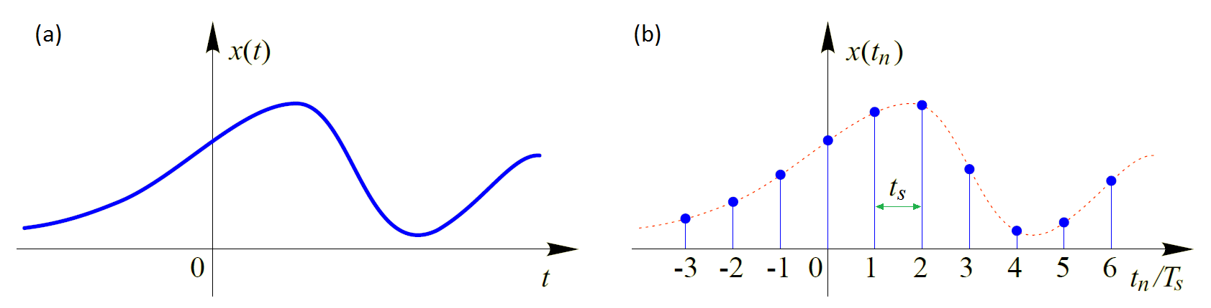

Rys. 1 Sygnał w dziedzinie czasu[2]: (a) reprezentacja przebiegu o czasie ciągłym, (b) dyskretna reprezentacja próbkowa.

Sygnał cyfrowy z kolei oprócz próbkowania osi czasu, ma również kwantowane wartości. W tym przypadku ważną rolę odgrywa przetwornik analogowo-cyfrowy, który dokonuje kwantyzacji sygnału. Od jego rozdzielczości bitowej zależeć będzie ilość wartości mogących reprezentować sygnał, co przekłada się na dokładność pomiaru, gdyż dla n-bitowego przetwornika sygnał może przyjmować wartości z przedziału od 0 do 2n-1.[3]

## Analiza częstotliwościowa

Analiza widmowa sygnału, zwana również analizą częstotliwościową, pozwala na przedstawienie sygnału w dziedzinie częstotliwości. Widmowa reprezentacja niejednokrotnie pozwala na efektywniejsze i skuteczniejsze badanie sygnału niż reprezentacja czasowa. Porównanie czasowej i częstotliwościowej reprezentacji sygnału zostało przedstawione na Rys. 2.

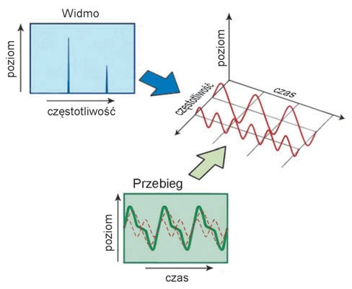

Rys. 2 Analiza sygnału w dziedzinie czasu i w dziedzinie częstotliwości[4]

Najpopularniejszą metodą przemiany sygnału z dziedziny czasowej na częstotliwościową jest przekształcenie Fouriera. Jego całkową reprezentację określa wzór (1.2).[5]

|  |  |  |
| --- | --- | --- |
|  |  |  |

|  |  |  |  |
| --- | --- | --- | --- |
|  | gdzie: |  |  |
|  |  |  | - widmo sygnału, |
|  |  |  | - pulsacja, |
|  |  |  | - sygnał w dziedzinie czasu, |
|  |  |  | - czas, |
|  |  |  | - podstawa logarytmu naturalnego, |
|  |  |  | - . |

Mając do czynienia z sygnałem o czasie dyskretnym nie jest możliwe zastosowanie całkowego przekształcenia Fouriera. Alternatywą w tym przypadku jest opracowane na jego podstawie dyskretne przekształcenie Fouriera zdefiniowane jako:

|  |  |  |
| --- | --- | --- |
|  |  |  |

|  |  |  |  |
| --- | --- | --- | --- |
|  | gdzie: |  |  |
|  |  |  | - *m*-ta składowa wyjściowa DFT, |
|  |  |  | - indeks próbki wyjściowej DFT, |
|  |  |  | - liczba wszystkich próbek ciągu wejściowego, |
|  |  |  | - indeks próbki wejściowej, |
|  |  |  | - ciąg próbek wejściowych, |
|  |  |  | - podstawa logarytmu naturalnego, |
|  |  |  | - . |

Indeksy próbek wejściowych (w dziedzinie czasu) *n* i próbek wyjściowych (w dziedzinie częstotliwości) *m* zmieniają się zawsze w zakresie od 0 do *N –* 1. Oznacza to, że podając na wejście DFT *N* elementowy zbiór próbek, na wyjściu otrzymane zostanie *N* elementowe widmo sygnału reprezentujące wartości częstotliwości rozłożonych równomiernie na osi częstotliwości.

Dla sygnałów rzeczywistych otrzymany na wyjściu DFT zbiór będzie zawierał powielone informacje. Wartości wyjściowe dyskretnego przekształcenia Fouriera mają wówczas charakter symetryczny względem składowej o indeksie *m = N*/2. Oznacza to, że składowe o indeksach *m* > (*N*/2) będą miały amplitudę taką samą jak odpowiadające im argumenty z przedziału od *m* = 1 do *m* = (*N*/2) – 1. W rezultacie po obliczeniu DFT uzyskuje się jedynie *N*/2 + 1 użytecznych danych, gdyż składowe indeksowane jako *m* = 0 i *m* = *N*/2 nie ulegają powieleniu. Zjawisko symetrii zostało przedstawione na Rys. 3.[6]

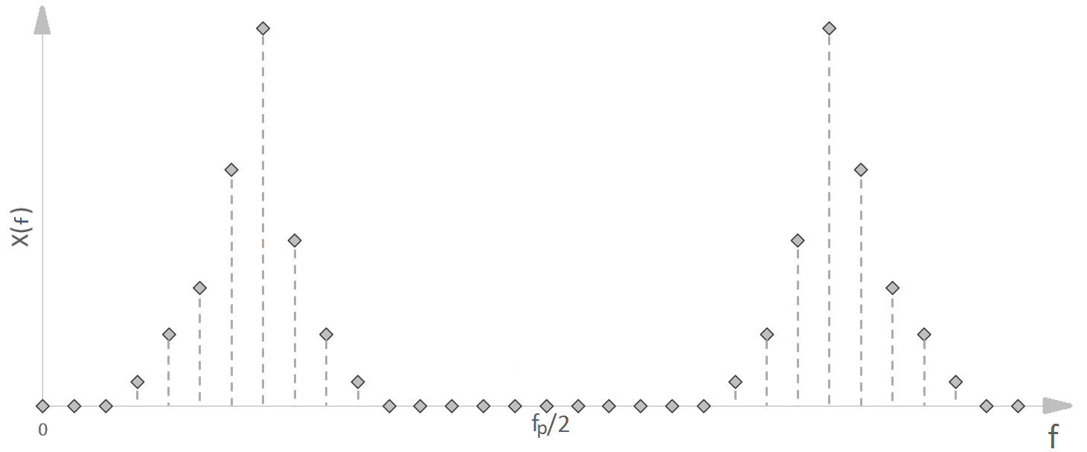

Rys. 3 Przykładowe DFT[7]

Znając częstotliwość *fs* próbkowania sygnału oraz ilość *N*  pobranych w tym procesie próbek, możliwe jest wyliczenie częstotliwości, które reprezentują poszczególne elementy zbioru wyjściowego DFT. Za pomocą wzoru (1.4) można określić częstotliwość jakiej odpowiada *m*-ta składowa widma sygnału.

|  |  |  |
| --- | --- | --- |
|  |  |  |

Częstotliwość odpowiadająca indeksowi o numerze *m* = 1 określa rozdzielczość częstotliwościową widma. Z kolei składowa indeksowana jako *m* = 0 reprezentuje składową stałą sygnału. Zależność ze wzoru (1.4) ma zastosowanie jedynie dla *m*≤ *N*/2 ze względu na występowanie zjawiska symetrii widma.

Przekształcenie DFT charakteryzuje się zjawiskiem przecieku widma, który powoduje, że wyniki otrzymane po przekształceniu są jedynie aproksymacją widm oryginalnych sygnałów poddawanych analizie. Zjawisko to zachodzi, gdy przetwarzany sygnał zawiera częstotliwości, które nie są wielokrotnościami częstotliwości podstawowej. Składowe te wówczas przesączają się do pozostałych składowych zgodnie z rozkładem funkcji *sinc.* Przeciek dwóch różnych częstotliwości w widmach został przedstawiony na Rys. 4.

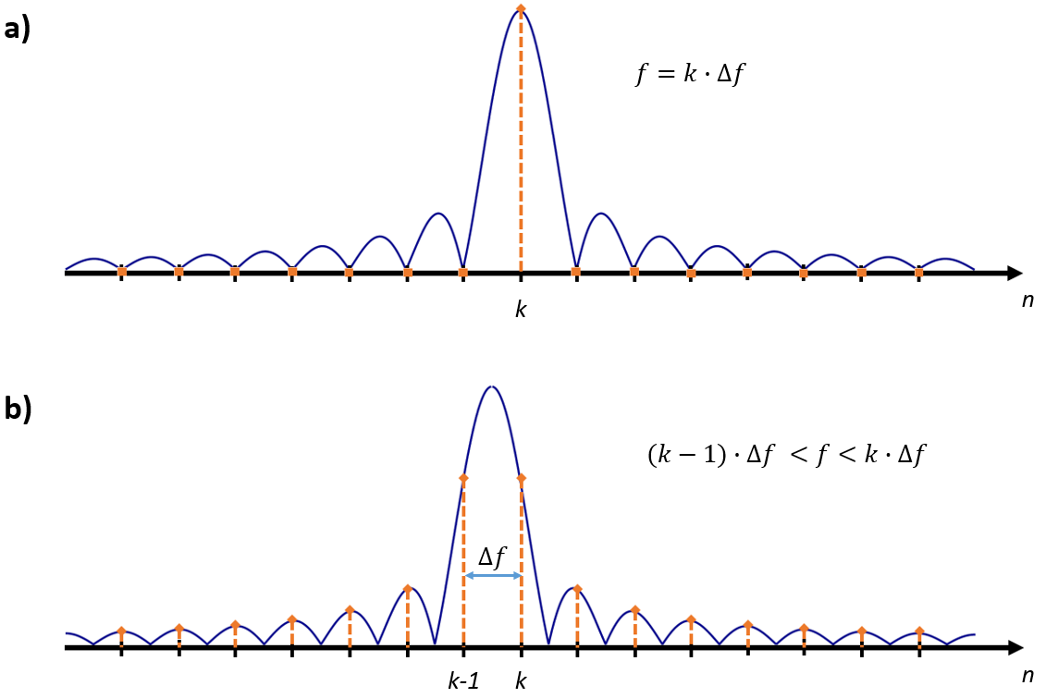

Rys. 4 Zjawisko przecieku widma dla[8]: (a) Częstotliwości będącej wielokrotnością rozdzielczości, (b) Częstotliwości nie będącej wielokrotnością rozdzielczości

Przeciek widma występuje zawsze, lecz dla częstotliwości będących wielokrotnościami rozdzielczości widmowej składowa DFT, która ją reprezentuje odpowiada maximum funkcji *sinc*, zaś pozostałe wartości jej miejscom zerowym.[9]

Dyskretna transformata Fouriera może być przeprowadzona jedynie na skończonej ilości danych, co za tym idzie próbkowanie musi mieć skończony czas obserwacji, nawet jeżeli sygnał poddawany próbkowaniu ma charakter nieskończony. Dlatego sygnał podawany na wejście DFT może być traktowany jest jako iloczyn sygnału wejściowego i okna prostokątnego o amplitudzie równej 1 w przedziale próbkowania i 0 poza tym przedziałem.[10]

Twierdzenie o splocie w dziedzinie częstotliwości mówi, że „*mnożeniu sygnałów w dziedzinie czasu odpowiada splatanie ich widm w dziedzinie częstotliwości.*”[11] Widoczny na Rys. 4 przeciek widma o charakterze funkcji *sinc* wynika z faktu, iż ciągła transformata Fouriera sygnału prostokątnego jest funkcją *sin(x)/x*, a wynikowe widmo DFT jest splotem widma sygnału badanego i widma okna prostokątnego (Rys. 5).

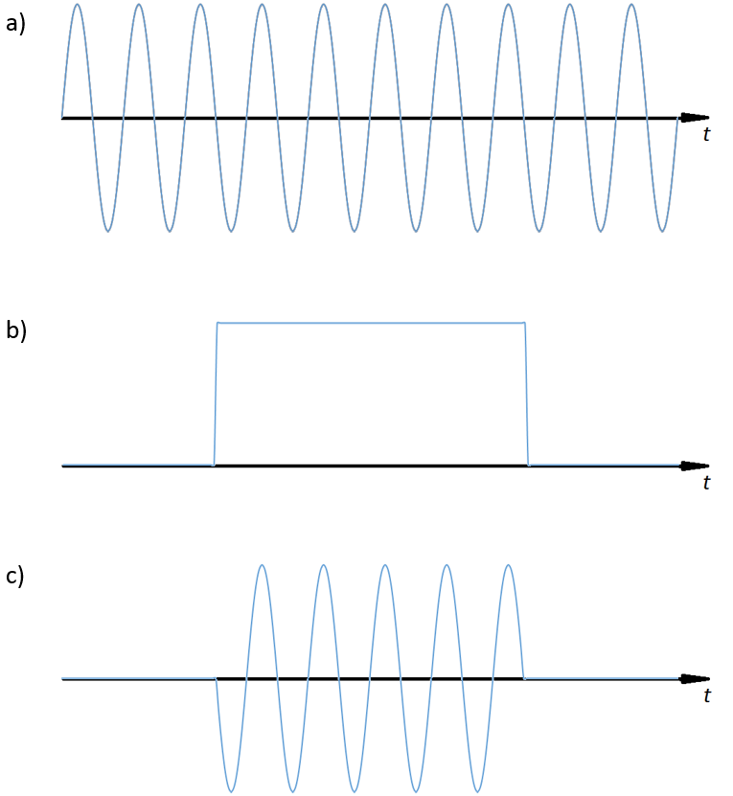

Rys. 5 Oddziaływanie okna czasowego na sygnał[12]: (a) sygnał ciągły w dziedzinie czasu, (b) okno prostokątne w dziedzinie czasu, (c) iloczyn sygnału i okna prostokątnego.

Zmieniając charakter okna czasowego, można minimalizować przeciek widma widoczny w listkach bocznych, lecz odbywa się to często kosztem szerokości listka głównego (co przekłada się na stratę rozdzielczości częstotliwościowej) i jego amplitudy. Stąd też określenie które okno czasowe jest lepsze zależeć będzie od właściwości jakie chce się uzyskać. Na Rys. 6 zostało przedstawione porównanie charakterystyk amplitudowych przykładowych okien czasowych.

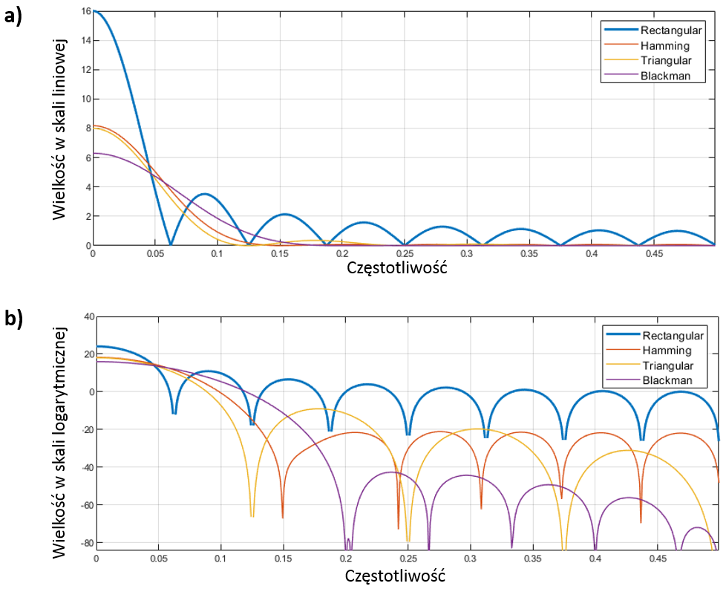

Rys. 6 Moduły odpowiedzi okien[13]: (a) Skala liniowa, (b) Skala logarytmiczna

Wraz ze wzrostem punktów DFT do setek lub tysięcy, wzrasta liczba wymaganych do przetworzenia danych, co przekłada się na czas obliczeń. Celem przyspieszenia tego procesu został opracowany algorytm nazywany szybkim przekształceniem Fouriera, lub algorytmem FFT o podstawie 2, ze względu na liczbę danych wejściowych wymaganych do dokonania obliczeń, która musi być całkowitą potęgą liczby dwa (*N* = 2*k*, gdzie *k* jest dowolną liczbą naturalną). W przypadku zwykłego DFT, wiele operacji arytmetycznych wykonywanych jest kilkukrotnie dla tych samych wartości. Algorytm FFT eliminuje te nadmiarowości i redukuje liczbę niezbędnych do wykonania operacji. Szybka transformata Fouriera jest jedynie odmianą DFT, dlatego charakteryzuje się wszystkimi jej cechy.[14]

Wyprowadzenie FFT opiera się o podział ciągu próbek wejściowych na elementy o indeksach parzystych i nieparzystych. Adekwatnie postępuje się z otrzymanymi podzbiorami. Podział taki kontynuowany jest do momentu otrzymania dwuelementowych zbiorów, dlatego tak ważne jest, aby ilość próbek wejściowych była potęgą liczby 2. Następnie dla każdego dwuczłonowego zbioru wykonywane jest dwupunktowe DFT. Dwuelementowe widma składane są w czteroelementowe, te w ośmioelementowe itd., aż do uzyskania *N*-elementowego widma będącego widmem całego sygnału[15].

Przykładowy schemat analizy FFT został zaprezentowany na Rys. 7. Przedstawia on kolejne kroki w procesie przekształcania 2-punktowych DFT w 8-puntowe dyskretne widmo sygnału. Specyficzna kolejność występowania próbek wynika z zasady odwróconego bita zastosowanej w sortowaniu. W celu poprawnego zrozumienia zależności pomiędzy poszczególnymi stopniami FFT należy zdefiniować następujące równania:

|  |  |  |
| --- | --- | --- |
|  |  |  |
|  |  |  |

Równanie (1.6) jest przekształceniem wzoru (1.3) podzielonym na dwa składniki z wyłączonym stałym kątem fazowym (). Podczas wykonywania analizy drugiej połowy *N*-elementowego DFT () stały kąt fazowy ma wyłącznie zmieniany znak na przeciwny. Z tego też powodu można, do obliczenia drugiej połowy, wykorzystać pierwsze *N*/2 wartości. Wówczas wzór (1.6) przyjmuje postać dwóch równań (1.9) i (1.10), dla których parametr *m* zmienia się w zakresie od 0 do (*N*/2) - 1.

|  |  |  |
| --- | --- | --- |
|  |  |  |
|  |  |  |
|  |  |  |
|  |  |  |

Analogicznie, na podstawie zależności pomiędzy wzorami (1.9) i (1.10), a wzorem (1.6), dokonywane są kolejne podziały, zmniejszając tym samym ilość operacji arytmetycznych niezbędnych do wykonania. Ostatecznie dochodzi się do uszeregowania 2-elementowych DFT, gdzie dalsze oszczędności już nie są możliwe.

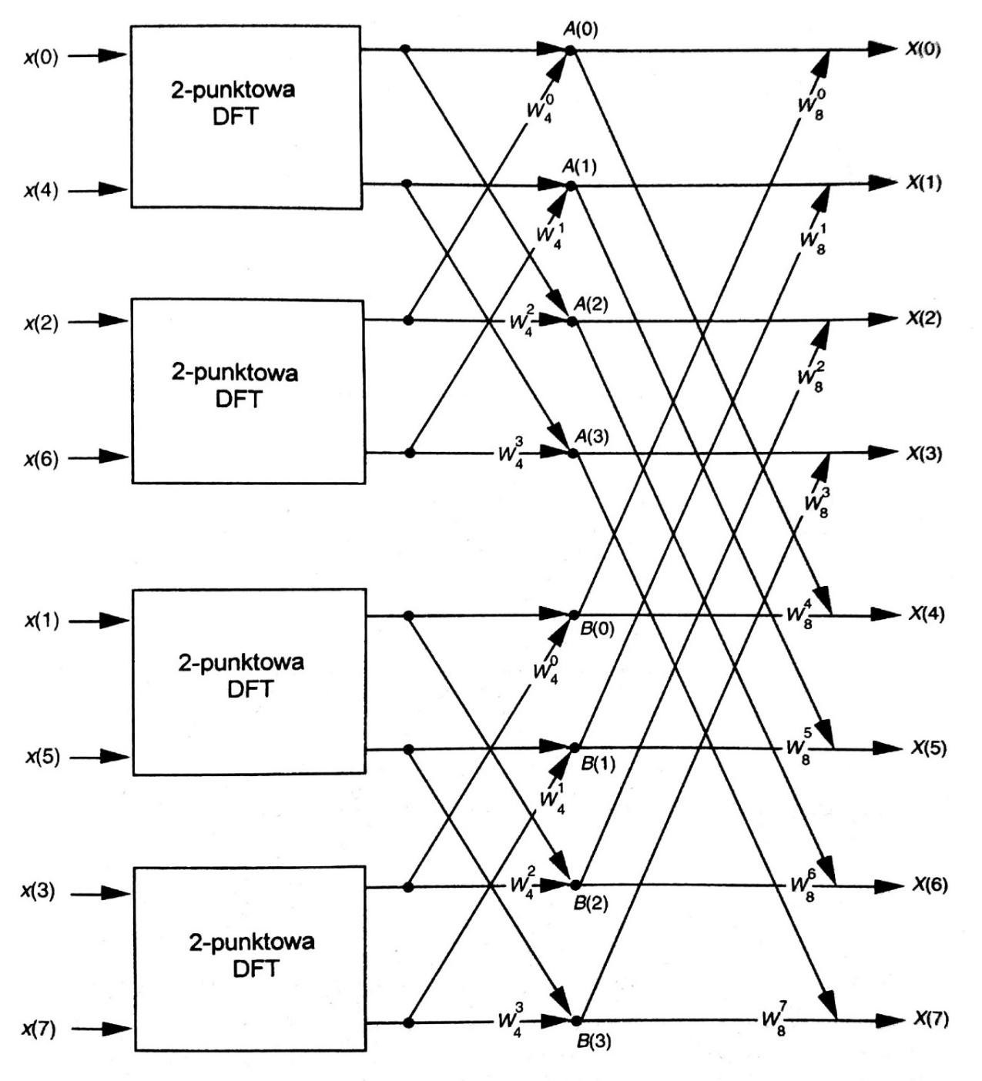

Rys. 7 Implementacja 8-punktowej DFT za pomocą FFT[16]

# Próbkowanie sygnałów

Proces zamiany zmiennej niezależnej, jaką jest czas, z ciągłej na dyskretną nazywany jest próbkowaniem. Jego efektem jest reprezentacja sygnału ciągłego pod postacią ciągu próbek, które są pobierane w dyskretnych chwilach czasu. Operacja ta polega na podaniu sygnału ciągłego na wejście przetwornika ADC, z wyjścia którego otrzymuje się ciąg wartości cyfrowych.

W kwestii próbkowania podstawowym parametrem jaki należy określić jest częstotliwość *fs* z jaką sygnał ciągły powinien być próbkowany, aby zachować jego informację pierwotną.

W dziedzinie częstotliwości występuje niejednoznaczność związana z próbkami dyskretnymi, nieistniejąca w przypadku sygnałów ciągłych. Polega ona na tym, że podczas próbkowania sygnału z częstotliwością *fs*, dla *k* będącego dowolną liczbą całkowitą, nie jest możliwe rozróżnienie spróbkowanych wartości przebiegów sinusoidalnych o częstotliwościach *f0* i *(f­0 + k*fs)*. Niejednoznaczność częstotliwości została zaprezentowana na Rys. 8, który pokazuje, że oryginalny ciąg wartości może równie wiarygodnie reprezentować wartości różnych przebiegów sinusoidalnych. Właśnie takie zjawisko nazywane jest aliasingiem. Nie istnieje więc taki ciąg danych, który by reprezentował bez dwuznaczności tylko jedną sinusoidę, nie zawierając dodatkowych informacji.[17]

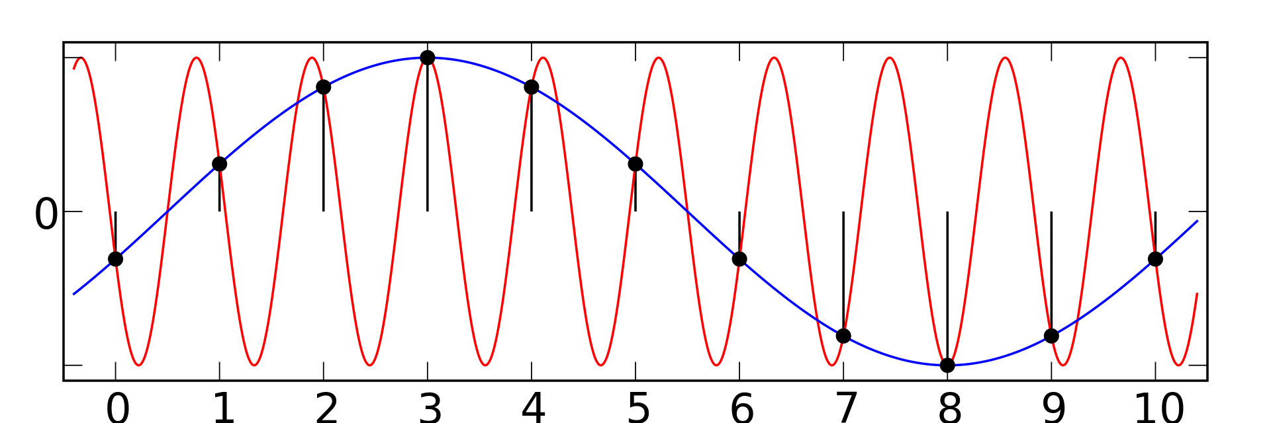

Rys. 8 Niejednoznaczność częstotliwości[18]

Występowanie zjawiska aliasingu w procesie przetwarzania sygnałów narzuciło stosowanie się do twierdzenia o próbkowaniu, zwanego też, od nazwisk swoich autorów, twierdzeniem Shannona lub twierdzeniem Nyquista. Mówi ono, że sygnał może być prawidłowo spróbkowany, tylko jeżeli występujące w nim składowe częstotliwościowe są nie większe niż połowa częstotliwości próbkowania. W związku z powyższym twierdzeniem wyprowadzono również pojęcie częstotliwości Nyquista oznaczającej połowę częstotliwości próbkowania (wzór (2)).

|  |  |  |
| --- | --- | --- |
|  |  |  |

Gdy częstotliwość w sygnale wejściowym jest poniżej częstotliwości Nyquista, to występuje ona również w sygnale spróbkowanym. Jeżeli jednak częstotliwość sygnału wejściowego jest powyżej częstotliwości Nyquista, wówczas zjawisko aliasingu zmienia ją na taką, która może zostać zaprezentowana przez spróbkowane dane. Każda częstotliwość przebiegu ciągłego, która jest wyższa niż częstotliwość Nyquista posiada odpowiadającą jej częstotliwość znajdującą się w przedziale od 0 do *fs/2*. Jeżeli w tym przedziale znajduje się już jakiś sygnał, to wystąpienie aliasingu zsumuje się z nim powodując zniekształcenie lub stratę informacji dotyczących zarówno częstotliwości znajdujących się powyżej, jak i poniżej *fs/2*.[19]

## Wstęgi boczne[20]

W dziedzinie częstotliwościowej przetwarzania sygnałów istnieje teoretyczna koncepcja zwana ciągiem impulsów. Jest to sygnał ciągły złożony z nieskończenie wąskich szpilek (impulsów). Impulsy są identyczne w chwilach próbkowania z sygnałem oryginalnym, a wartość między nimi jest zerowa. Pod względem zawartości informacji ten teoretyczny ciąg impulsów i matryca liczb reprezentujących wartości próbek są identyczne. W dziedzinie czasu próbkowanie realizowane jest poprzez mnożenie oryginalnego sygnału przez ciąg impulsów o amplitudzie jednostkowej, pojawiających się z częstotliwością próbkowania. Widma sygnałów mnożonych w dziedzinie czasu są poddawane operacji splotu, w wyniku czego widmo oryginalne zostaje powielone w miejscach występowania skoków w widmie ciągu impulsów.

Próbkowanie sygnału przy wykorzystaniu ciągu impulsów daje powielone widmo sygnału oryginalnego. Po prawych stronach częstotliwości równych *k*fs,* gdzie *k* jest dowolną liczbą całkowitą, powstaje kopia widma, zaś po lewych odwrócona kopia (kopia wartości ujemnej widma oryginalnego). Są one nazywane górną i dolną wstęgą boczną oraz pojawiają się zarówno po dodatniej, jak i ujemnej stronie osi częstotliwości. Powielenie widma przedstawiono na Rys. 9b.

## Próbkowanie dolnopasmowe

Próbkowanie dolnopasmowe wykorzystywane jest do analizy sygnałów w zakresie częstotliwości od 0 Hz do pewnej określonej wartości *B* (Rys. 9a). W celu prawidłowego przetworzenia takiego sygnału częstotliwość próbkowania *fs* powinna być większa niż *2B*, co wynika z omówionego wcześniej twierdzenia o próbkowaniu. W przypadku niespełnienia tego warunku, widmo sygnału zostanie zniekształcone zjawiskiem aliasingu widocznym na Rys. 9c, co spowoduje błędną interpretację sygnału. Należy pamiętać, że niezależnie od częstotliwości próbkowania *fs*, widmo spróbkowanego sygnału zawsze znajdzie się w przedziale częstotliwości od 0 do *fs/2*, jego lustrzanym odbiciu oraz w powielonych widmach (Rys. 9b i Rys. 9c). Dlatego tak ważne jest, aby odpowiednio dobrać częstotliwość próbkowanie do częstotliwości sygnału. Zapewni to prawidłową interpretację analizowanego sygnału i jego parametrów.

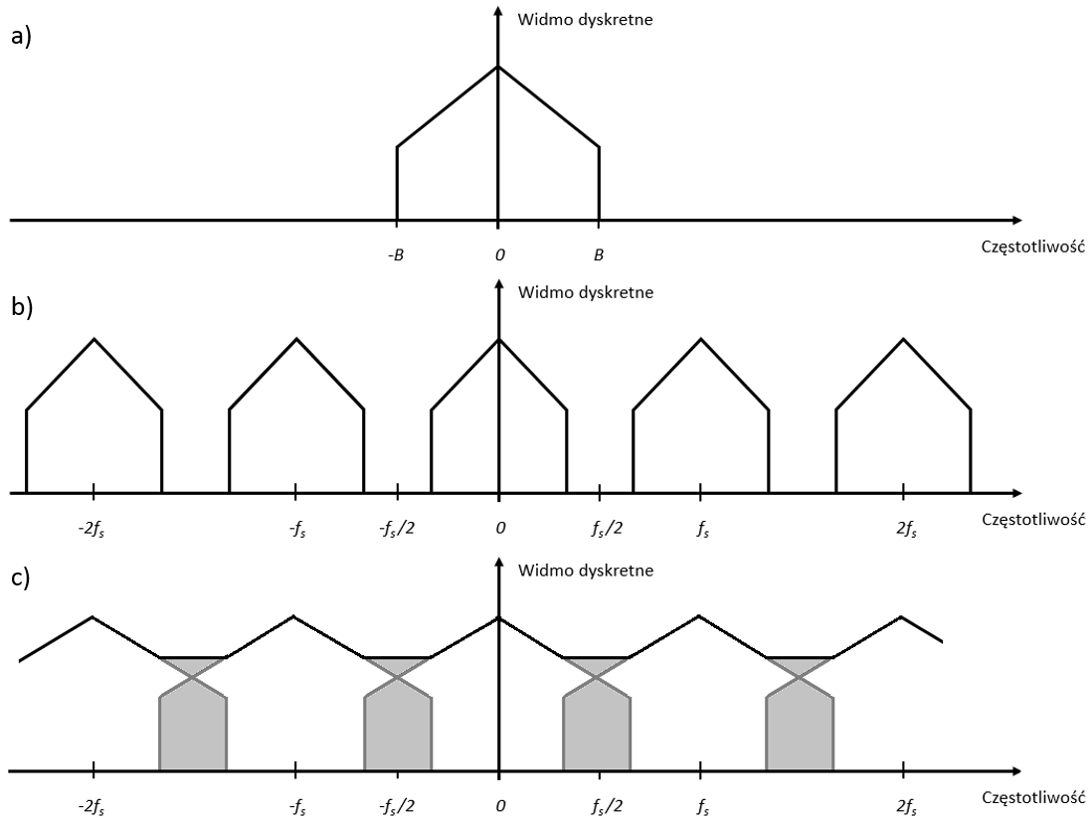

Rys. 9 Powielenia widmowe[21]: (a) oryginalne widmo ciągłe sygnału, (b) powielenia widmowe spróbkowanego sygnału dla *fs>2B*, (c) nakładanie się częstotliwości i występowanie aliasingu dla zbyt małej częstotliwości próbkowania, gdy *fs<2B*.

## Nadpróbkowanie[22]

Inną metodą używaną w procesie próbkowania sygnału jest nadpróbkowanie. Polega ona na próbkowaniu sygnału z częstotliwością znacznie większą niż dwukrotność największej częstotliwości występującej w badanym sygnale i wykorzystywana jest w celu redukcji szumu kwantyzacji. Celem wyjaśnienia zagadnienia związanego z nadpróbkowaniem należy w pierwszej kolejności omówić kwestię błędów i szumu kwantyzacji przetwornika ADC.

Przetworniki ADC posiadają wyjściowy bufor binarny, którego długość jest skończona i określana jako rozdzielczość przetwornika wyrażana w bitach. Znając rozdzielczość oraz zakres przedziału napięcia wejściowego przetwornika można określić wartość reprezentowaną przez najmniej znaczący bit (ang. *least significant bit*) za pomocą wzoru:

|  |  |  |
| --- | --- | --- |
|  |  |  |

|  |  |  |  |
| --- | --- | --- | --- |
|  | gdzie: |  |  |
|  |  |  | - wartość najmniej znaczącego bita, |
|  |  |  | - wejściowy zakres dynamiczny przetwornika ADC, |
|  |  |  | - długość bufora binarnego (liczba bitów). |

Wartość najmniej znaczącego bitu jest wielkością niepodzielna, stąd digitalizowany sygnał będzie miał amplitudę będącą wielokrotnością wartości lsb. Każda pośrednia wartość pojawiająca się na wejściu przetwornika ADC będzie wartością aproksymowaną do jednej z dwóch najbliższych wartości dyskretnych. Niedokładności w aproksymacji nazywane są błędami kwantyzacji. Dla idealnego przetwornika analogowo-cyfrowego błąd kwantyzacji wynika z zaokrąglania i jest nie większy niż ± ½ lsb.[23]

Zakładając, że jeżeli wejściowy sygnał analogowy podawany na wejście ADC przyjmuje wartości, które mieszczą się w liniowej części zakresu napięcia wejściowego przetwornika, a sygnał nie posiada dominujących składowych okresowych, oraz, że wartości szumu kwantyzacji są losowe, a jego reprezentacja w dziedzinie częstotliwości ma postać płaskiego widma. Wówczas całkowitą moc szumu kwantyzacji można określić wzorem:

|  |  |  |
| --- | --- | --- |
|  |  |  |

Jak wspomniano wcześniej, w dziedzinie częstotliwości szum kwantyzacji ma rozkład równomierny w całym badanym zakresie, czyli od *–fs/2* do *+f­s/2* (Rys. 10). Odnosząc całkowitą moc szumu do szerokości analizowanego pasma, uzyska się widmową gęstość mocy – *PSD*.

|  |  |  |
| --- | --- | --- |
|  |  |  |

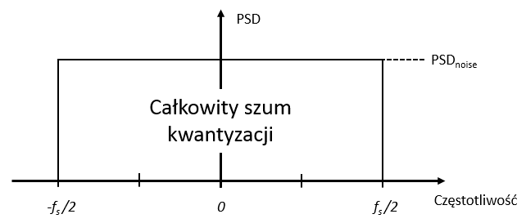

Rys. 10 Widmowa gęstość mocy w dziedzinie częstotliwości idealnego przetwornika ADC[24]

Z wzoru (2.5) wynika, że amplitudę całkowitego szumu kwantyzacji można redukować na dwa sposoby. Pierwszym jest zmniejszenie wartości reprezentowanej przez najmniej znaczący bit poprzez zastosowanie przetwornika o większej długości słowa binarnego. Drugim zaś sposobem jest zwiększenie częstotliwości próbkowania *fs*. Poprawę stosunku sygnału do szumu, wynikającą z zastosowania nadpróbkowania, można obliczyć za pomocą wzoru (2.6).

|  |  |  |
| --- | --- | --- |
|  |  |  |

|  |  |  |  |
| --- | --- | --- | --- |
|  | gdzie: |  |  |
|  |  |  | - poprawa stosunku sygnał/szum, |
|  |  |  | - częstotliwość próbkowania przy nadpróbkowaniu, |
|  |  |  | - częstotliwość próbkowania bez nadpróbkowania. |

Poprzez zwiększenie częstotliwości próbkowania fs-old do częstotliwości fs-new, całkowita moc szumu zostanie rozszerzona na szersze pasmo częstotliwości, tak jak to pokazano na Rys. 11. Otrzymany ciąg próbek można poddać filtracji dolnoprzepustowej, a następnie decymacji do mniejszej częstotliwości próbkowania, zachowując przy tym poprawiony stosunek sygnału do szumu.[25]

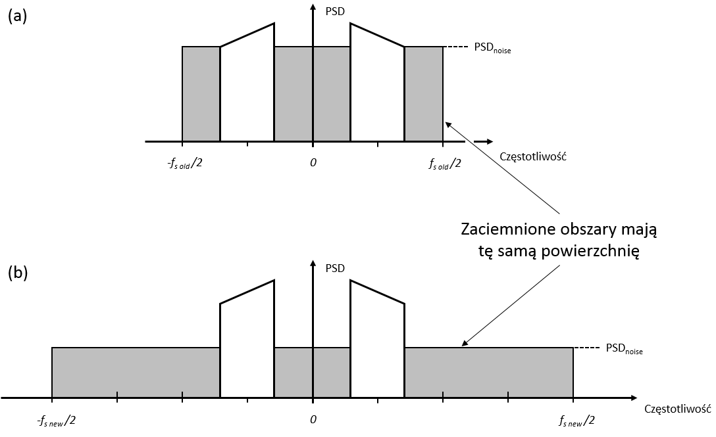

Rys. 11 Przykład nadpróbkowania[26]: (a) widmowa gęstość mocy szumu przy częstotliwości próbkowania *fs old*, (b) widmowa gęstość mocy szumu przy częstotliwości próbkowania *fs new.*

## Podpróbkowanie[27]

Próbkowanie pasmowe, zwane też podpróbkowaniem, wykorzystywane jest do próbkowania sygnału ciągłego, którego częstotliwości zawierają się w pewnym określonym paśmie. Jeśli szerokość pasma próbkowanego sygnału ciągłego i częstotliwość środka pasma na to pozwolą, podpróbkowanie umożliwi zmniejszenie wymagań stawianych częstotliwości próbkowania przez przetwornik ADC, która w tym przypadku może być niższa niż wynikająca z omówionego wcześniej twierdzenia o próbkowaniu. Dodatkowo próbkowanie pasmowe ogranicza rozmiar pamięci cyfrowej, która jest niezbędna do przechowywania spróbkowanego sygnału.

Operacja próbkowania i powielania widma są ze sobą ściśle powiązane. Wiedząc, że każda częstotliwość posiada swój odpowiednik w przedziale częstotliwości od 0 do *fs/2*, można, przyjmując odpowiednie założenia, przedstawić sygnał pasmowy próbkując go z częstotliwością dużo mniejszą niż podwojona częstotliwość maksymalna tego sygnału, jak to zostało przedstawione na Rys. 12.

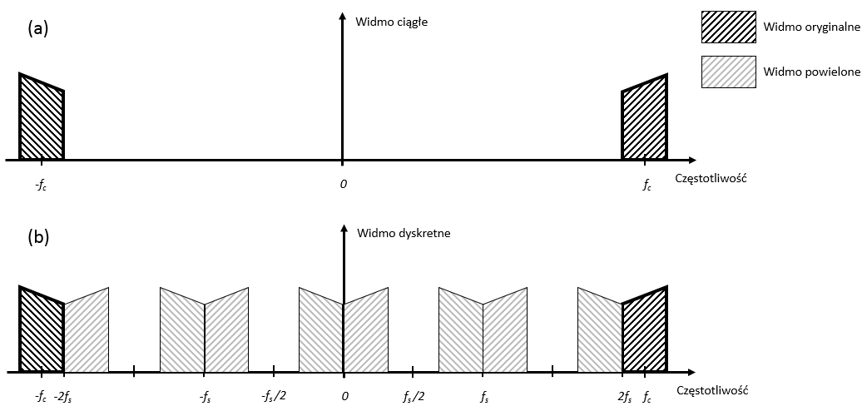

Rys. 12 Próbkowanie sygnału pasmowego o częstotliwości nośnej *fc*[28]: (a) oryginalne widmo sygnału ciągłego, (b) powielenia widma spróbkowanego sygnału, dla odpowiednio dobranej częstotliwości próbkowania, mniejszej od częstotliwości Nyquista.

### Warunki prawidłowego próbkowania pasmowego

Widmo sygnału spróbkowanego ulega powieleniu i przesunięciu, lecz jego szerokość się nie zmienia. Dlatego, chcąc poprawnie zaprezentować widmo sygnału pasmowego, należy mu zapewnić odpowiednią szerokość pasma, w której będzie reprezentowane. Szerokość ta jest ograniczona przez częstotliwość Nyquista i wynosi połowę częstotliwości próbkowania. Dlatego pierwszym warunkiem, który musi zostać spełniony w celu prawidłowego wykonania podpróbkowania, jest dobranie częstotliwości próbkowania. Musi ona być większa niż podwojona wartość szerokości pasma, w której zawiera się badany sygnał (wzór (2.7)).

|  |  |  |
| --- | --- | --- |
|  |  |  |

|  |  |  |  |
| --- | --- | --- | --- |
|  | gdzie: |  |  |
|  |  |  | - szerokość pasma sygnału wejściowego. |

Niestety spełnienie powyższego warunku nie gwarantuje jeszcze, że otrzymane widmo będzie w prawidłowy sposób reprezentowane w formie dyskretnej. W zależności od obranej częstotliwości próbkowania, powielenia widma będą zmieniały swoje położenie, a dla niektórych przypadków będą wręcz na siebie nachodzić powodując pojawienie się aliasingu. Z tego powodu spełniony musi zostać jeszcze jeden warunek opisany wzorem (2.8).

|  |  |  |
| --- | --- | --- |
|  |  |  |

|  |  |  |  |
| --- | --- | --- | --- |
|  | gdzie: |  |  |
|  |  |  | - częstotliwość nośna sygnału (środkowa częstotliwość wokół której skupiony jest sygnał pasmowy), |
|  |  |  | - dowolna liczba naturalna, zapewniająca spełnienie pierwszego warunku. |

Dopiero spełnienie obu powyższych warunków pozwoli dobrać taką częstotliwość próbkowania, która umożliwi prawidłowe zastosowanie metody podpróbkowania bez niekorzystnych wpływów zjawiska aliasingu.

# Układ określania prędkości w zestawie Wega

Zestaw Wega umożliwia śledzenie celów w odległości, prędkości i kątach. W ramach niniejszej pracy postanowiono opracować układ analizy widmowej do przetwarzania sygnałów w kanale obserwacji Σ dla zestawu Wega.

W zestawie zastosowano tzw. radar Dopplerowski, który opromieniowuje cel falą elektromagnetyczną o fali ciągłej z określoną częstotliwością *f0­*, a następnie przetwarza sygnał odbity od tego celu. Układ automatycznego śledzenia celu w prędkości odpowiada za analizę sygnału i dokonuje pomiaru składowej dopplerowskiej występującej w fali elektromagnetycznej odbitej od opromieniowanego obiektu.

Układ określania prędkości zastosowany w zestawie Wega wykorzystuje zjawisko zmiany częstotliwości fali elektromagnetycznej na skutek odbicia od poruszającego się obiektu. Zjawisko to nazywane jest efektem Dopplera. Znając różnicę częstotliwości pomiędzy wyemitowaną a odebraną falą elektromagnetyczną (częstotliwość dopplerowską) można obliczyć prędkość z jaką przemieszcza się opromieniowany obiekt wg zależności[29]:

|  |  |  |
| --- | --- | --- |
|  |  |  |

|  |  |  |  |
| --- | --- | --- | --- |
|  | gdzie: |  |  |
|  |  |  | - prędkość poruszającego się obiektu, |
|  |  |  | - częstotliwość dopplerowska, |
|  |  |  | - częstotliwość emitowanej fali, |
|  |  |  | - prędkość rozchodzenia się fali w danym ośrodku. |

## Zasada pracy radiolokacyjnej stacji podświetlania celów

Urządzenie nadawcze stacji generuje ciągłą falę elektromagnetyczną o częstotliwości f0 i poprzez układ antenowo-przesyłowy emituje ją w kierunku celu. Po odbiciu od celu, sygnał o częstotliwości *f0+fD* zostaje odebrany przez antenę odbiorczą radiolokacyjnej stacji podświetlania celów i doprowadzany do wielkoczęstotliwościowej części urządzenia odbiorczego, gdzie zostaje poddany wzmocnieniu i selekcji szumowej, a następnie podany na pierwszy stopień mieszacza. W rezultacie zmieszania i przekształcenia dwóch sygnałów: sygnału odbitego od celu i heterodyny, na wyjściu mieszacza wydzielony zostaje sygnał o częstotliwości pośredniej *fpcz I = 27,885 MHz – fD*.

W kolejnym etapie sygnał przekazywany jest do części małoczęstotliwościowej urządzenia odbiorczego, gdzie znajduje się kolejny układ mieszający. Mieszacz przekształca częstotliwość sygnału z *fpcz I* do *fpcz II = 9,295 MHz + fD*.

Z wyjścia drugiego mieszacza sygnał podawany jest na pakiet filtrów reżekcyjnych. Ich przeznaczeniem jest tłumienie sygnałów, których częstotliwość dopplerowska jest bliska zeru. Do takich sygnałów należą m. in.: sygnał przesączający się z nadajnika, sygnały odbite od przedmiotów terenowych, sygnały zakłóceń atmosferycznych, sygnały odbite od zakłóceń pasywnych.

Po filtracji w filtrach reżekcyjnych sygnał podawany jest na wejście trzeciego mieszacza, w którym jego częstotliwość zostaje przekształcona do *fpcz III = 3,135 MHz - fD*. Wyjściowa częstotliwość dopplerowska ma odwróconą wartość. Jest to uwarunkowane odwracaniem widma sygnału na każdym z trzech stopni przemiany częstotliwości.

Sygnał o częstotliwości *fpcz III* zostaje poddany procesowi cyfrowego przetwarzania sygnałów, gdzie za pomocą odpowiednich algorytmów następuje jego obróbka i przekształcenie do postaci widmowej umożliwiającej zobrazowanie.

## Układ analizy widmowej

Analiza widmowa pozwala określić różnicę częstotliwości pomiędzy sondującym sygnałem, a częstotliwością odniesienia *fpcz = 3,135 MHz*, czyli *fpcz III*dla której składowa dopplerowska nie występuje. Ta rozbieżność częstotliwości jest wprost proporcjonalna do prędkości radialnej obiektu, która może zostać obliczona przy wykorzystaniu wzoru (3.1). W zestawie Wega cele prezentowane są w postaci prążków na wskaźniku, a ich rozmieszczenie informuje o prędkości danego obiektu.

Opracowując układ analizy widmowej należy wziąć pod uwagę ograniczenia wynikające z funkcjonowania i pracy zestawu. Zapewni to obserwację sygnałów odbitych od celów, których prędkości radialne leżą w zakresie odziaływania ogniowego zestawu Wega.

Parametry zestawu:

* Kanał obserwacji zabezpiecza monitoring obiektów powietrznych przemieszczających się w zakresie prędkości radialnych od -500 m/s do +1500 m/s,
* Radiolokacyjna stacja podświetlania celów pracuje w paśmie symbolizowanym przez literę „C” według oznaczeń tradycyjnych, czyli w przedziale 4 – 8 GHz. W pracy przyjęto częstotliwość nośną sygnału *f0=6,5*GHz,
* Wynikowe pasmo przenoszenia (zakres zmian częstotliwości dopplerowskich) zawiera się w zakresie od -100 kHz do +50 kHz względem częstotliwości pośredniej. Jest ono asymetryczne oraz odwrócone.

# Symulacje komputerowe

Wykonana analiza zasad pracy i funkcjonowania zestawu wykazały, że, chcąc zaprojektować układ analizy widmowej zestawu Wega, nieodzowne jest przeprowadzanie badań wpływu parametrów przetwarzania na możliwości selekcji sygnałów w kanale prędkości. W celu poprawy rozróżnialności widmowej postanowiono dodatkowo przeprowadzić badania wpływu parametrów FFT oraz okien czasowych na widmo sygnału, a chcąc polepszyć możliwość selekcji sygnału w środowisku szumu sprawdzony zostanie wpływ uśrednianie składowych częstotliwościowych. Wszystkie badania symulacyjne przeprowadzono w środowisku Matlab.

Zważywszy na fakt, że badany sygnał posiada informacje zawierające się w relatywnie bardzo wąskim paśmie porównując z częstotliwością pośrednią, zdecydowano, że wykorzystana zostanie metoda podpróbkowania, która została omówiona w rozdziale 2.4.

## Badanie wpływu częstotliwości podpróbkowania na parametry analizy widmowej

Pasmo przenoszenia toru obserwacji wyznacza granicę częstotliwości podpróbkowania. Ze względu na asymetryczność widma sygnału względem częstotliwości pośredniej niezbędny jest dobór okresu próbkowania zapewniający uniknięcie zjawiska aliasingu.

Celem badania jest określenie częstotliwości podpróbkowania, która zapewnia poprawne i jednoznaczne przetwarzanie sygnału w dziedzinie częstotliwości z uwzględnieniem nieproporcjonalności widma kanału obserwacji.

W badaniach przyjęto następujące założenia:

* częstotliwość pośrednia *fpcz = 3,135 MHz,*
* pasmo przenoszenia kanału obserwacji zawiera się w zakresie od   
  -100 kHz do +50 kHz i jest asymetryczne.

Badania przeprowadzono dla następujących parametrów:

* prostokątne okno normalizujące widmo sygnału,
* liczba próbek sygnału N = 2048.

Jako sygnał wejściowy przyjęto pasmowy sygnał, którego pasmo zawierało się w zakresie od *fBd = 3,035 MHz*, do *fBg = 3,185 MHz* zgodnie z pasmem przenoszenia określonym przez układy filtrów pasmowych kanału obserwacji.

Chcąc odpowiednio dobrać częstotliwość próbkowania przy wykorzystaniu podpróbkowania należy zastosować się do warunków omówionych w rozdziale 2.4.1. Zgodnie z zawartymi tam informacjami częstotliwość próbkowania musi zawierać się w pewnych określonych przedziałach, inaczej badany sygnał narażony będzie na zjawisko aliasingu i nie zostanie zapewniona jednoznaczność pomiarów. Poniżej zdefiniowano owe warunki:

* Warunek I:
* Warunek II:

Zakresy częstotliwości próbkowania dla 1 ≤ *m* ≤ 22 przedstawiono w Tab. 1. Kolorem czerwonym zaznaczono częstotliwości, które nie spełniają pierwszego warunku, co czyni je nieodpowiednimi do zaimplementowania. Dla pozostałych zakresów wybór częstotliwości próbkowania z przedziału od *f­s_min* do *fs_max* zapewni, że całe pasmo badanego sygnału będzie wolne od niejednoznaczności i aliasingu.

|  |  |  |
| --- | --- | --- |
| *m* | *fs_min(m)* [kHz] | *fs_max(m)* [kHz] |
| 1 | 3185 | 6070 |
| 2 | 2123,(3) | 3035 |
| 3 | 1592,5 | 2023,(3) |
| 4 | 1274 | 1517,5 |
| 5 | 1061,(6) | 1214 |
| 6 | 910 | 1011,(6) |
| 7 | 796,25 | 867,14 |
| 8 | 707,(7) | 758,75 |
| 9 | 637 | 674,(4) |
| 10 | 579,(09) | 607 |
| 11 | 530,8(3) | 551,(81) |
| 12 | 490 | 505,8(3) |
| 13 | 455 | 466,92 |
| 14 | 424,(6) | 433,57 |
| 15 | 398,13 | 404,(6) |
| 16 | 374,71 | 379,38 |
| 17 | 353,(8) | 357,06 |
| 18 | 335,26 | 337,(2) |
| 19 | 318,5 | 319,47 |
| 20 | 303,(3) | 303,5 |
| 21 | 289,(54) | 289,05 |
| 22 | 276,96 | 275,(90) |

Tab. 1 Zestawienie zakresów częstotliwości podpróbkowania wykluczających występowanie zjawiska aliasingu.

Jako pierwsze badanie przeprowadzono symulację zmian częstotliwości próbkowania w zakresie 300 ÷ 400 kHz z krokiem co 1 kHz obserwując zmiany położenia widma całego zakresu pasma przenoszenia kanału obserwacji. Częstotliwości próbkowania, które podczas symulacji zapewniały poprawne i jednoznaczne przetwarzanie dla całego badanego pasma bez występowania zjawiska aliasingu przedstawiono w Tab. 2. Jak można zaobserwować, wyniki symulacji pokrywają się z zakresami częstotliwości teoretycznych gwarantujących jednoznaczność określania składowych (Tab. 1).

Chcąc uzyskać jak najmniejszą rozdzielczość widmową, a zarazem największą dokładność w jej określaniu, należy przyjąć najmniejszą możliwą częstotliwość próbkowania. Wynika to z zależności między częstotliwością próbkowania, a ilością próbek analizowanego sygnału (wzór (1.4)). Po analizie wyników symulacji stwierdzono, że najlepszym rozwiązaniem będzie zastosowanie częstotliwości próbkowania wynoszącej *fp* = 319 kHz, której pasmo przenoszenia przedstawiono na Rys. 13.

|  |  |
| --- | --- |
| *L.p.* | *fs [kHz]* |
| 1 | 319 |
| 2 | 336 |
| 3 | 337 |
| 4 | 354 |
| 5 | 355 |
| 6 | 356 |
| 7 | 357 |
| 8 | 375 |
| 9 | 376 |
| 10 | 377 |
| 11 | 378 |
| 12 | 379 |
| 13 | 399 |
| 14 | 400 |

Tab. 2 Częstotliwości próbkowania zapewniające poprawne przetwarzanie całego badanego pasma.

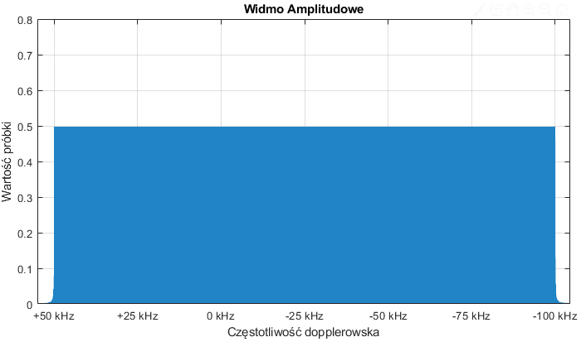

Rys. 13 Pasmo przenoszenia kanału obserwacji dla częstotliwości próbkowania 319 kHz.

## Badanie wpływu czasu obserwacji na rozróżnialność widmową

Na podstawie wzoru (1.4) można wywnioskować, że rozdzielczość częstotliwościowa jest zależna od dwóch parametrów: częstotliwości próbkowania i czasu obserwacji. Mając określoną stałą częstotliwość próbkowania, rozróżnialność w częstotliwości, na podstawie jednego wektora obserwacji, można poprawiać jedynie zmieniając ilość próbek poddawanych DFT.

W niniejszym badaniu postanowiono sprawdzić jaki wpływ będzie miała zmiana ilości próbek analizowanego sygnału na rozróżnialność jego składowych częstotliwościowych.

Badanie przeprowadzono dla następujących parametrów:

* częstotliwość próbkowania wynosząca *fp =*400 kHz,
* prostokątne okno czasowe normalizujące widmo sygnału.

Chcąc zbadać rozróżnialność w częstotliwości dla różnych ilości próbek, w programie Matlab zasymulowano cztery różne sygnały zawierające po dwie składowe częstotliwościowe oraz porównano ich widma dla czterech różnych rozmiarów zbiorów. Badanie przeprowadzono dla zbiorów o następujących wielkościach:

* 1024 próbki (Rys. 14),
* 2048 próbek (Rys. 15),
* 4096 próbek (Rys. 16),
* 8192 próbki (Rys. 17).

Rozróżnialności częstotliwości dla poszczególnych zbiorów, obliczone na podstawie wzoru (1.4), przy częstotliwości próbkowania *fp*= 400 kHz, przedstawiono w Tab. 3.

|  |  |
| --- | --- |
| *N* | *Δfs [Hz]* |
| 1024 | 390,63 |
| 2048 | 195,31 |
| 4096 | 97,66 |
| 8192 | 48,83 |

Tab. 3 Rozróżnialności częstotliwości dla badanych rozmiarów zbiorów.

Dla każdej wielkości zbioru próbek podawano takie same sygnały celem sprawdzenia rozróżnialności w zależności od rozmiaru zbioru. Sygnały te składały się z dwóch różnych składowych. Pierwsza składowa była taka sama dla wszystkich sygnałów i wynosiła dokładnie *fsk_1 =* *fpcz­ -* 60000Hz. Jest to częstotliwość, która reprezentuje dokładnie jeden prążek widma dla wszystkich badanych zbiorów, bez występowania zjawiska przecieku. Drugą składową były częstotliwości większe od *fsk_1* o wielkości równe rozdzielczościom częstotliwościowym widm dla każdego z badanych zbiorów. Sygnały te były następujące:

Sygnał nr 1: widoczny na Rys. 14a, Rys. 15a, Rys. 16a i Rys. 17a.

|  |  |  |  |
| --- | --- | --- | --- |
|  | gdzie: |  |  |
|  |  |  | |

Sygnał nr 2: widoczny na Rys. 14b, Rys. 15b, Rys. 16b i Rys. 17b.

|  |  |  |  |
| --- | --- | --- | --- |
|  | gdzie: |  |  |
|  |  |  | |

Sygnał nr 3: widoczny na Rys. 14c, Rys. 15c, Rys. 16c i Rys. 17c.

|  |  |  |  |
| --- | --- | --- | --- |
|  | gdzie: |  |  |
|  |  |  | |

Sygnał nr 4: widoczny na Rys. 14d, Rys. 15d, Rys. 16d i Rys. 17d.

|  |  |  |  |
| --- | --- | --- | --- |
|  | gdzie: |  |  |
|  |  |  | |

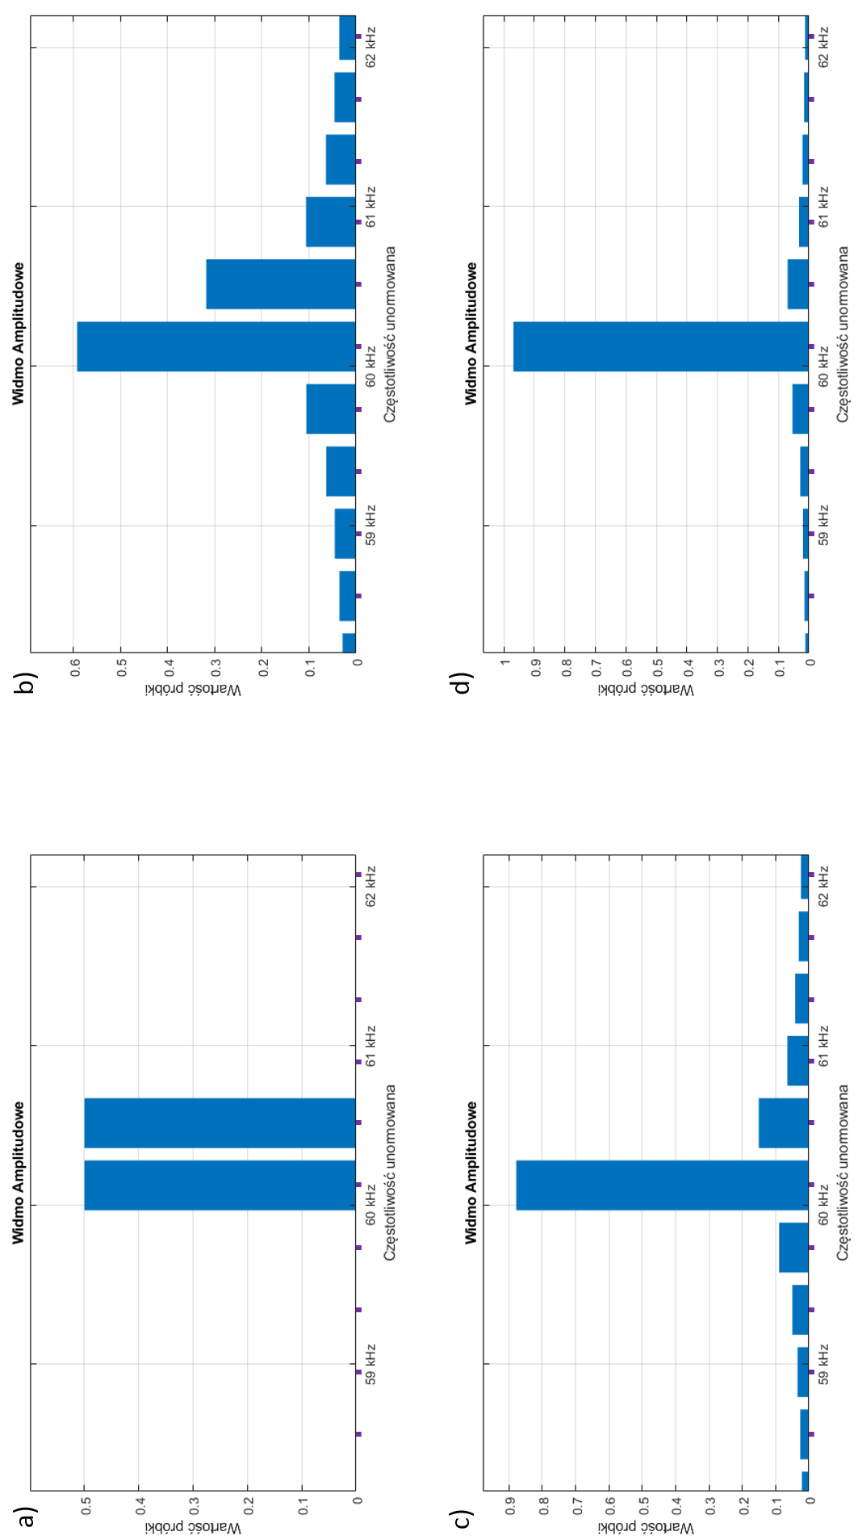

Rys. 14 Widma badanych sygnałów dla 1024 próbek: (a) sygnał nr 1, (b) sygnał nr 2, (c) sygnał nr 3, (d) sygnał nr 4.

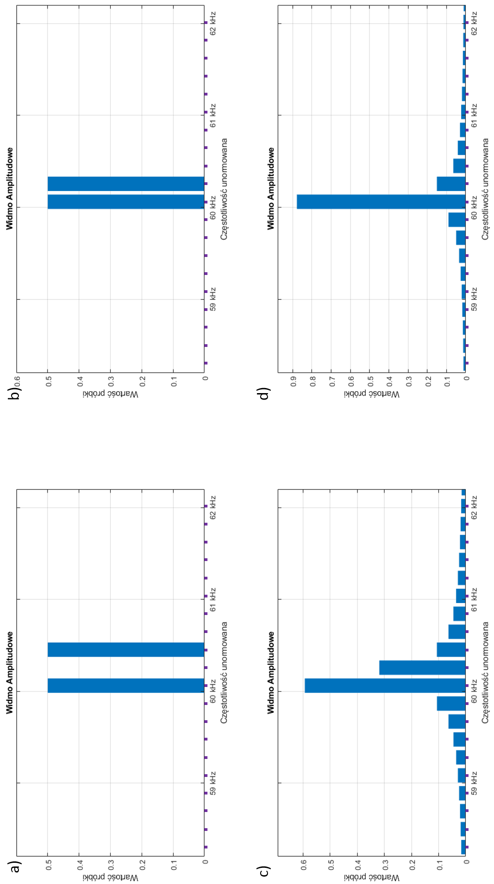

Rys. 15 Widma badanych sygnałów dla 2048 próbek: (a) sygnał nr 1, (b) sygnał nr 2, (c) sygnał nr 3, (d) sygnał nr 4.

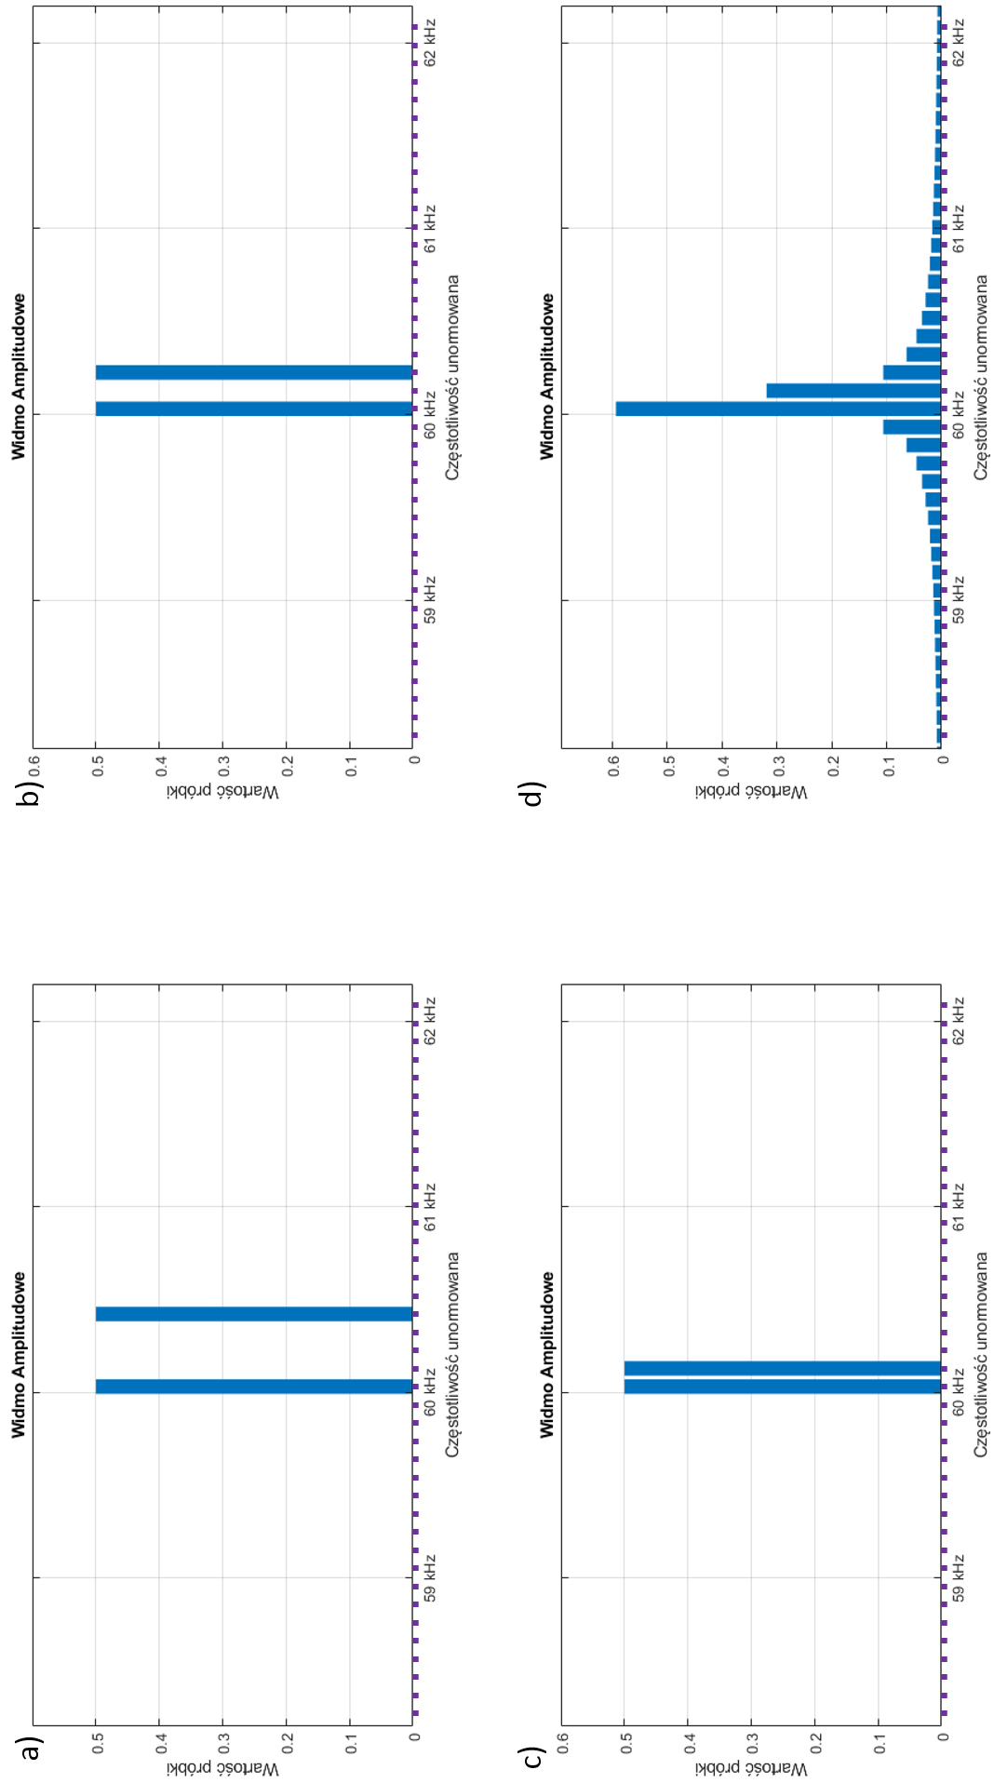

Rys. 16 Widma badanych sygnałów dla 4096 próbek: (a) sygnał nr 1, (b) sygnał nr 2, (c) sygnał nr 3, (d) sygnał nr 4.

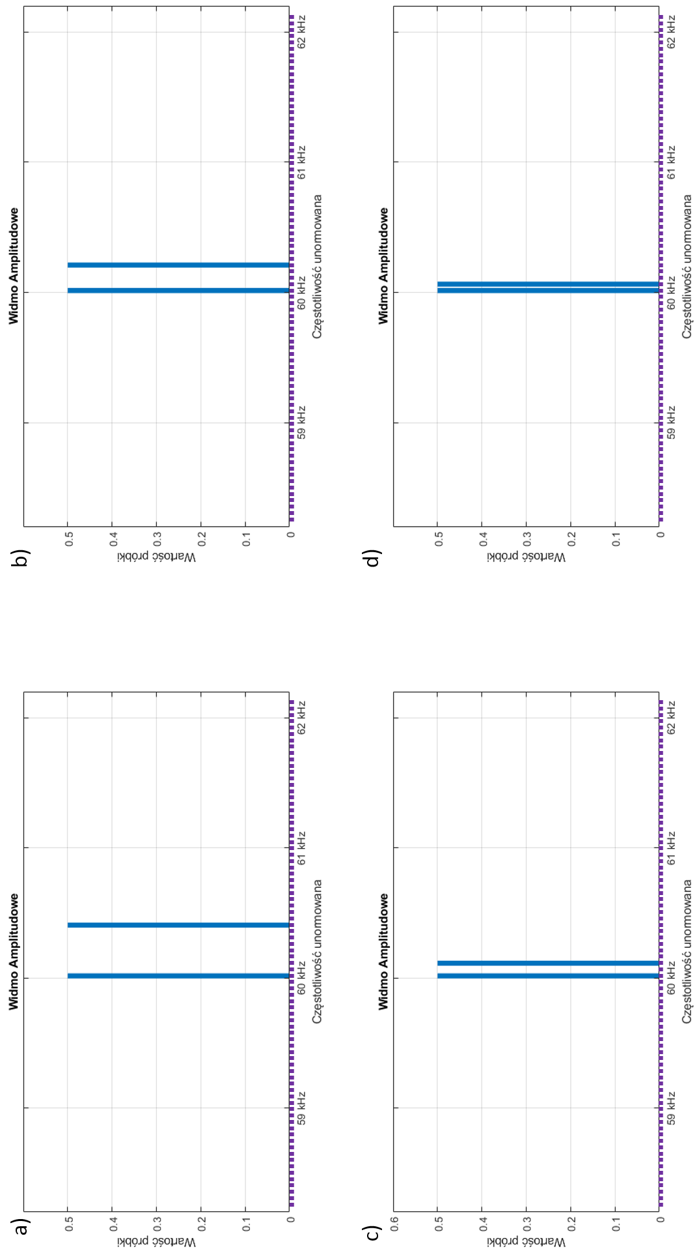

Rys. 17 Widma badanych sygnałów dla 8192 próbek: (a) sygnał nr 1, (b) sygnał nr 2, (c) sygnał nr 3, (d) sygnał nr 4.

Analizując widma sygnału nr 1 i 4, można zauważyć, że wraz ze wzrostem liczby pobieranych próbek rośnie rozróżnialność widmowa. Dla 1024 próbek sygnał nr 1 ma widoczne dwa prążki bezpośrednio obok siebie. Wraz ze wzrostem liczby próbek widać jak między tymi dwiema częstotliwościami powstaje coraz większa przerwa. W przypadku 2048 próbek jest to przerwa jednego prążka, dla 4096 trzech prążków, a dla 8192 wynosi ona siedem prążków.

Z kolei dla sygnału nr 4 przy 1024 próbkach nie można wizualnie wyodrębnić dwóch różnych częstotliwości. Widoczny jest jedynie jeden prążek, za to o zwiększonej amplitudzie oraz zjawisko przecieku, co sugeruje występowanie jednej częstotliwości nie będącej wielokrotnością częstotliwości podstawowej. Różnica częstotliwości pomiędzy składowymi jest równa w tym przypadku 1/8 rozróżnialności częstotliwości, dlatego energia drugiej składowej jest aproksymowana zgodnie z funkcją *sinc* i w większej części dodana do pierwszej składowej. Wraz ze wzrostem liczby próbek aproksymacja drugiej składowej zmienia się i amplituda prążka głównego maleje, a sąsiedniego wzrasta, gdyż zmienia się rozróżnialność częstotliwościowa. Dla 8192 próbek, gdy różnica częstotliwości między składowymi jest równa rozróżnialności częstotliwości, widać dwa idealne prążki sąsiadujące ze sobą, bez występowania zjawiska przecieku.

Rozróżnialność w częstotliwości jest odwrotnie proporcjonalna do ilości próbek poddanych DFT. Ma to związek z liczbą prążków widma, gdyż ich ilość jest zależna od ilości danych wejściowych. Chcąc dokonywać dokładniejszych pomiarów należy zwiększać liczbę próbek, lecz należy pamiętać, że zwiększa to czas obserwacji sygnału oraz czas obliczeń widma.

### Uzupełnianie zerami

Inną metodą poprawy rozdzielczości częstotliwościowej jest tzw. uzupełnianie zerami. Polega ona na dodaniu do spróbkowanego sygnału próbek o wartości zero. Pozwala to na zwiększenie liczby elementów podawanych na wejście DFT, bez zmiany ilości pobieranych z sygnału próbek.

Dokonując ciągłej transformaty Fouriera sygnału otrzymuje się ciągłe widmo sygnału, czyli takie, w którym rozdzielczość częstotliwości jest nieskończenie mała. Jak zostało to omówione w rozdziale 1.1, sygnał poddawany próbkowaniu traktowany jest jako iloczyn sygnału wejściowego i okna prostokątnego (Rys. 5). Ciągłe widmo sygnału poddanego działaniu okna czasowego ma charakter funkcji *sinc* przesuniętej na osi częstotliwości o wartość odpowiadającą częstotliwości sygnału. Im dłuższe okno prostokątne, tym jego reprezentacja widmowa jest węższa.

DFT tego samego sygnału dostarcza próbkowaną aproksymację ciągłej transformaty w dziedzinie częstotliwości. Im DFT ma więcej punktów, tym dokładniejsze odwzorowanie.

Zależność widmową pomiędzy długością okna czasowego a wielkością zbioru próbek podawanych na wejście DFT przedstawiono na Rys. 18, gdzie zasymulowano sygnał reprezentujący okno prostokątne i sprawdzono jego widma zarówno z, jak i bez uzupełniania zerami i porównano je z rozkładem funkcji *sinc* będącej widmem ciągłym sygnału prostokątnego.

Gdy długość sygnału prostokątnego pokrywała się z długością sygnału podawanego na wejście DFT (Rys. 18A), występuje jedynie jeden prążek, reprezentujący sygnał (składowa stała), a aproksymacja na pozostałe prążki jest zerowa, gdyż pokrywają się one z miejscami zerowymi funkcji *sinc*. Widmo ciągłe sygnału prostokątnego ma miejsca zerowe w wielokrotnościach odwrotności okresu jego trwania. Uzupełniając zbiór próbek wejściowych zerami zmianie ulegała rozdzielczość częstotliwości, a nie sam sygnał. Dodając do próbek sygnału próbki zerowe w takiej samej ilości, rozmiar zbioru wejściowego zostanie podwojony. Podwojona zostanie również liczba prążków reprezentujących widmo, ale jeśli chodzi o sygnał prostokątny to jego długość nie ulegnie zmianie, tak samo jak jego widmo ciągłe. Jako, że zmienia się rozróżnialność częstotliwości, prążki reprezentujące widmo pojawiają się dla częstotliwości nie będących wielokrotnościami odwrotności okresu trwania sygnału prostokątnego, gdzie widmo ciągłe sygnału prostokątnego nie przyjmuje już wartości zerowych. Im więcej próbek zerowych zostanie dodanych tym uzyskana zostanie większa dokładność odzwierciedlenia widma ciągłego badanego sygnału.

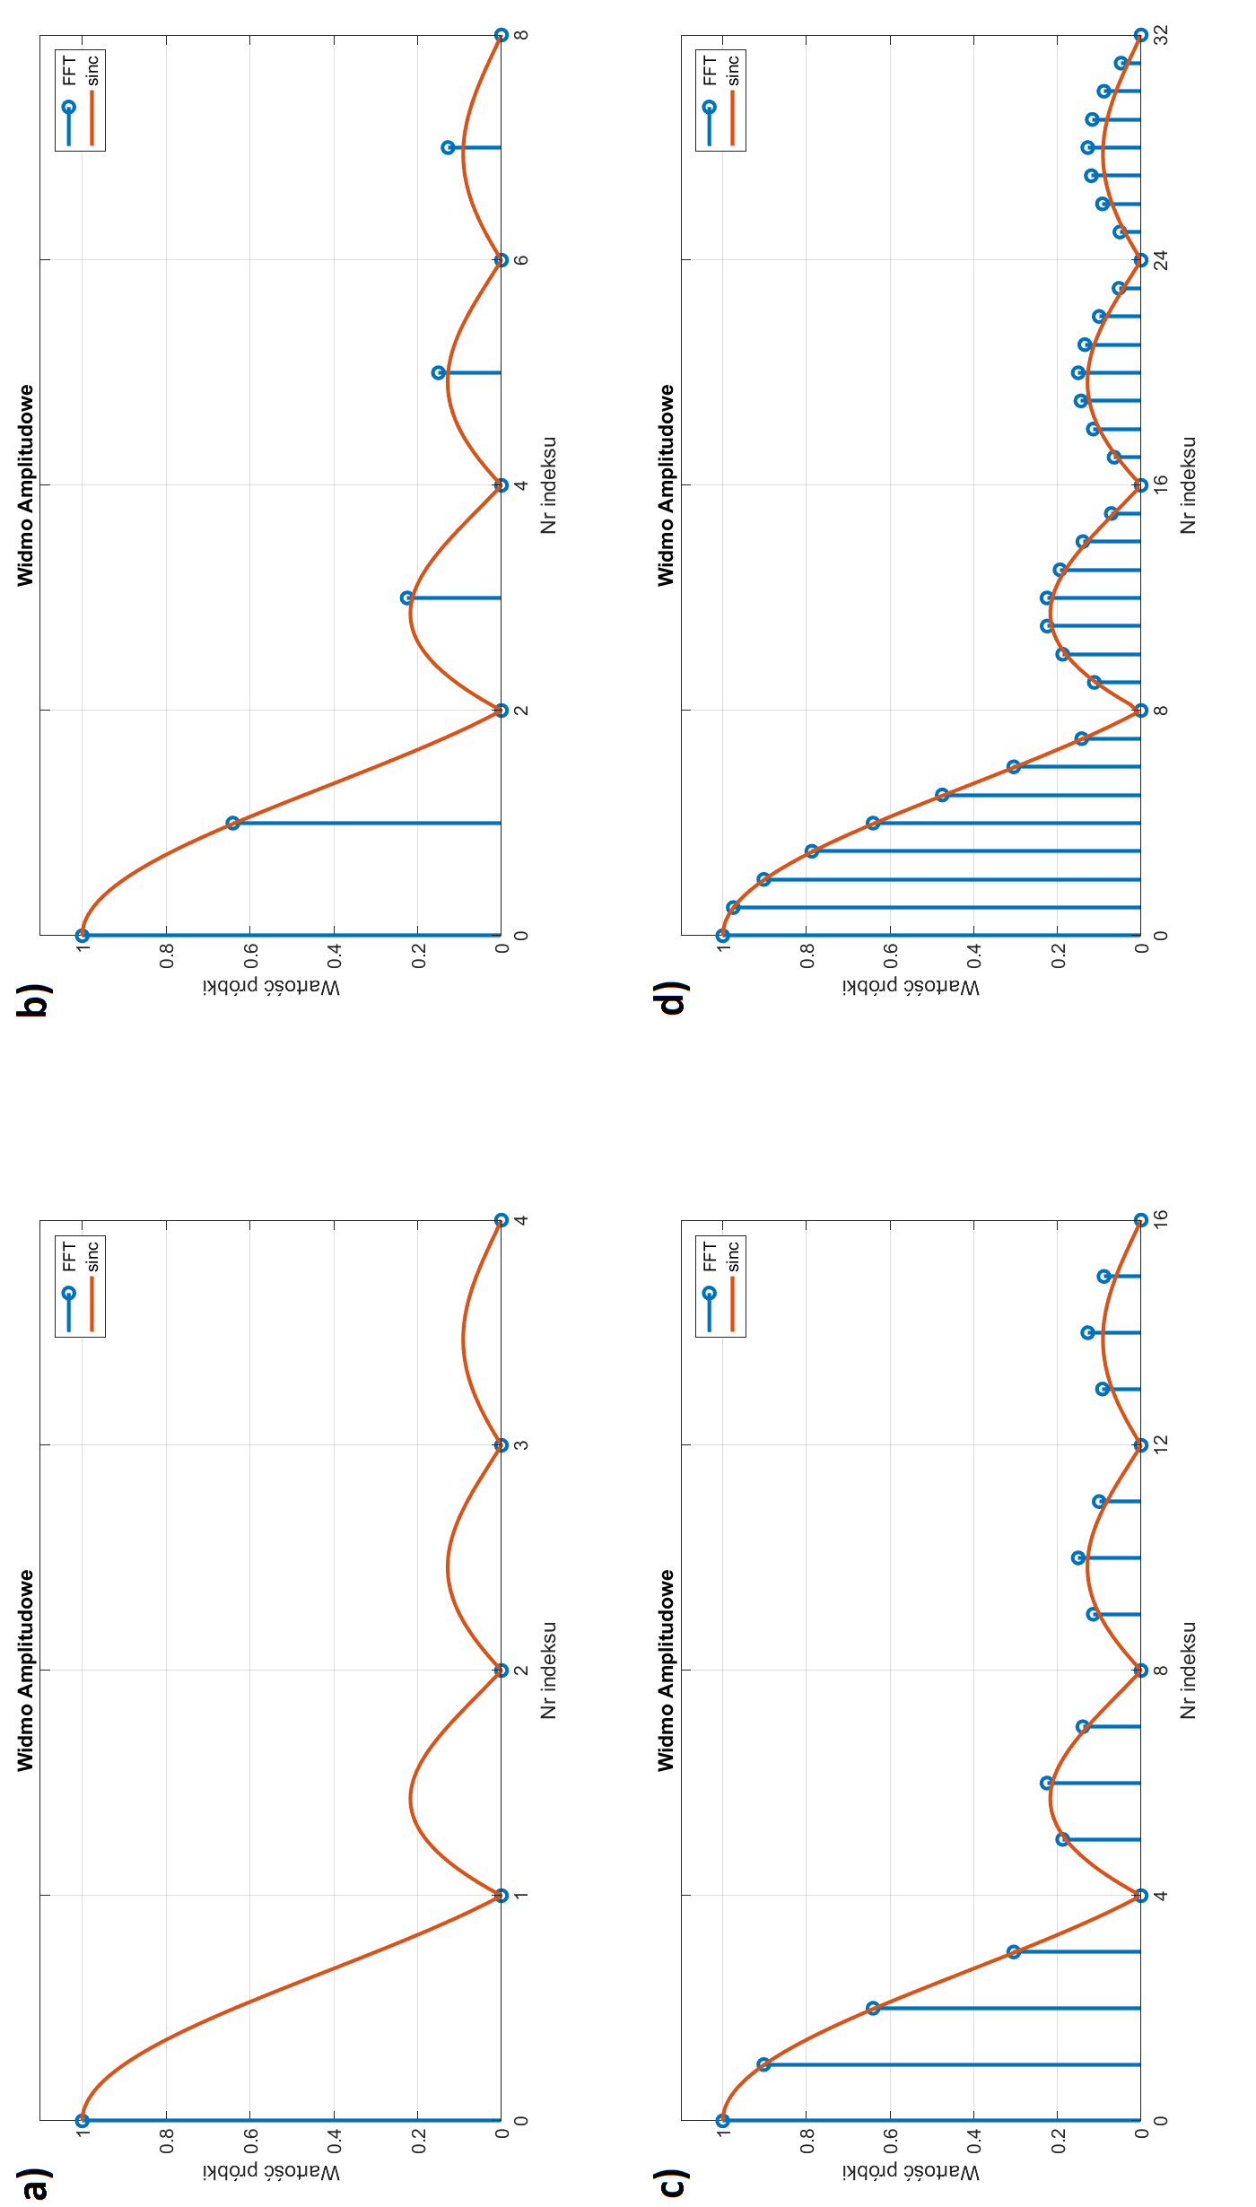

Rys. 18 Rozkład funkcji sinc i widma okna prostokątnego o długości 8 próbek: (a) bez uzupełniania zerami, (b) z 8 próbkami zer, (c) z 24 próbkami zer, (d) z 56 próbkami zer.

Celem zbadania wpływu zwiększania wielkości zbioru próbek na widmo sygnału, przy wykorzystaniu metody uzupełniania zerami, zasymulowano widma sygnałów *s1*, *s2*, *s3* i *s4* dla 8192 próbek, przy czym tylko 1024 próbki były pobrane z sygnału, zaś reszta była uzupełniona wartościami równymi zero. Wyniki DFT dla poszczególnych sygnałów zostały przedstawione na Rys. 19.

Widma z Rys. 19 mają taką samą liczbę próbek wejściowych co widma z Rys. 17, ale taką samą liczbę próbek sygnału co widma z Rys. 14. Na DFT uzupełnianym zerami widać wyraźnie, że pomimo iż częstotliwości składowych sygnałów są wielokrotnościami częstotliwości podstawowych widma, to występuje zjawisko przecieku. Wynika to z funkcji splotu sygnału badanego i zastosowanego okna czasowego, czyli w tym przypadku okna prostokątnego, którego długość jest równa długości wektora obserwacji sygnału, czyli w tym przypadku 1024 próbek, niezależnie od wielkości zbioru podawanego na wejście DFT.

Zastosowanie metody uzupełniania zerami nie wpływa więc na rozróżnialność składowych częstotliwościowych, ale skutkuje dużo większą dokładnością odwzorowania widma ciągłego. Stosowanie metody uzupełniania zerami nie wpłynie zatem na selekcję sygnału. W praktyce metody tej używa się głównie do uzupełniania ciągu próbek do uzyskania *n*­2 elementowego zbioru, co pozwoli na przyspieszenie obliczeń poprzez użycie FFT.

Ciekawe zjawisko można zaobserwować na Rys. 19a, gdzie częstotliwości składowych badanego sygnału różnią się od siebie o wartość odwrotności okresu trwania okna prostokątnego. Widać, że w miejscach, które są oddalone od prążków głównych danych częstotliwości o wielokrotność odwrotności okresu, wartości prążków są równe zero. Dzieje się tak dlatego, że miejsca zerowe funkcji *sinc* dla obu częstotliwości pokrywają się ze sobą.

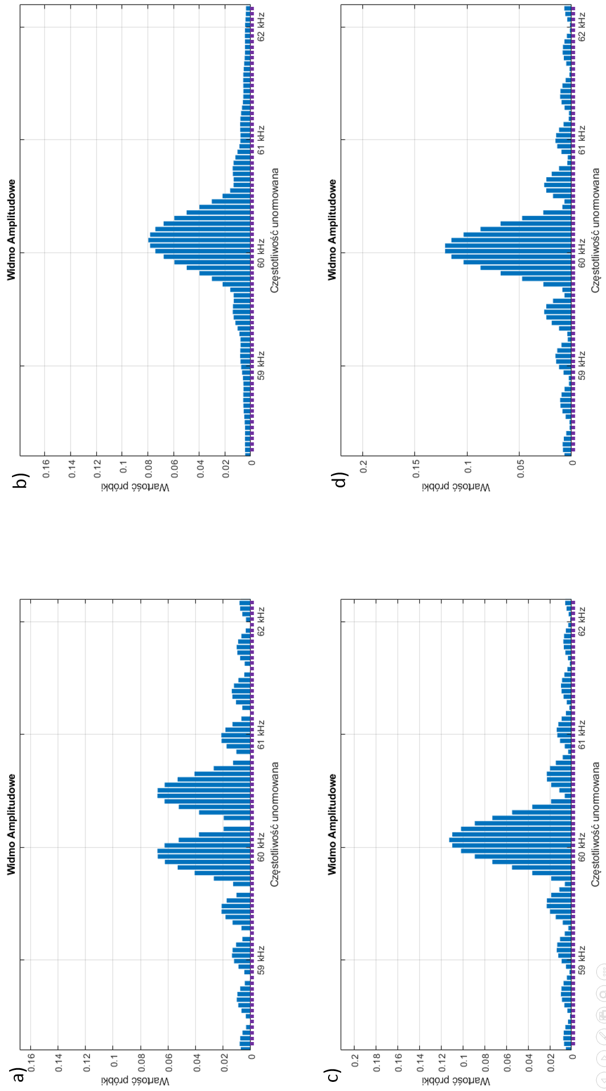

Rys. 19 Widma badanych sygnałów dla 8192 próbek z wykorzystaniem metody uzupełniania zerami: (a) sygnał nr 1, (b) sygnał nr 2, (c) sygnał nr 3, (d) sygnał nr 4.

## Badanie wpływu okien czasowych na selekcję sygnałową

Zjawiska przecieku występującego w DFT nie można wyeliminować, ale można go minimalizować. Służą do tego tzw. okna widmowe. Jak już wspominano w poprzednich rozdziałach, ze względu na swój skończony charakter, proces próbkowania moduluje badany sygnał oknem prostokątnym, którego charakterystyka widmowa jest funkcją *sinc*.

Okienkowania dokonuje się poprzez wymuszenie na wartościach próbek badanego sygnału, aby zarówno na początku, jak i na końcu gładko dążyły do pojedynczej wspólnej wartości. Można tego dokonać poprzez wymnożenie próbek sygnału z odpowiadającymi im wartościami okna czasowego. Kształty przykładowych okien czasowych przedstawiono na Rys. 20.

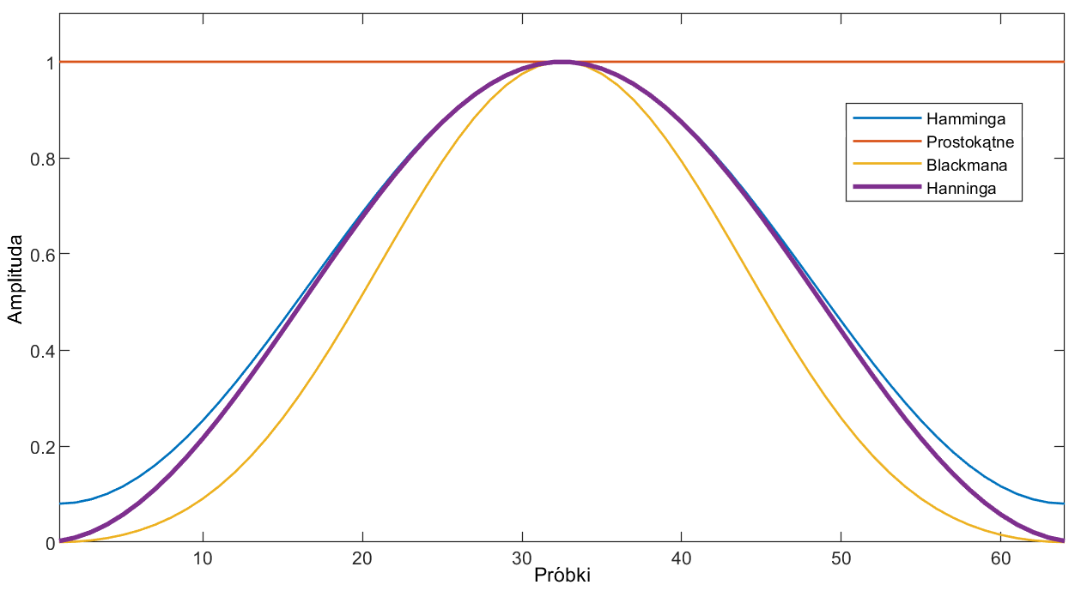

Rys. 20 Przykładowe okna czasowe. [30]

W niniejszym badaniu postanowiono sprawdzić jak zastosowanie poszczególnych okien czasowych wpłynie na możliwość selekcji sygnału. Badania przeprowadzono dla następujących parametrów:

* częstotliwość próbkowania *fs =* 400 kHz,
* ilość próbek *N* = 1024,
* normalizujące okna czasowe: prostokątne, Hanninga, Hamminga, Blackmana.

W pierwszej kolejności sprawdzono oddziaływanie okien czasowych na sygnał posiadający tylko jedną składową częstotliwościową. Na początek wygenerowano sygnał o częstotliwości *f =* *fpcz­ -* 60000Hz, którą reprezentuje jeden prążek na widmie przy zastosowaniu okna prostokątnego. W tym celu wygenerowane próbki sygnału unormowano za pomocą okien czasowych: prostokątnego, Hanninga, Hamminga i Blackmana oraz dokonano na nich DFT. Widma wynikowe przedstawiono na Rys. 21.

Jak można zauważyć, dla pojedynczej częstotliwości, będącej wielokrotnością odwrotności okresu próbkowania, tylko okno prostokątne zapewnia jednoprążkowe widmo. Przy pozostałych oknach pojawiają się listki boczne po obu stronach prążka głównego, a w przypadku okna Hamminga jest ich po dwa z każdej strony. Wynika to z kształtu widma dla każdego z okien. Stosując okna normalizujące zmianie ulega także amplituda widma. Dla okna Hanninga zmniejsza się ona o 50%, dla okna Hamminga o 58%, a dla okna Blackmana o 46%.

Inaczej sytuacja wygląda, gdy badana sygnał nie jest wielokrotnością częstotliwości podstawowej. Na Rys. 22 przedstawiono widma sygnału o częstotliwości   
*f =* *fpcz­ –* 60195,31Hz, która nie ma swojego odpowiednika w postaci jednego prążka widmowego. Dla takiego przypadku widmo z zastosowanym oknem prostokątnym jest rozlane na bardzo szeroki obszar, podczas gdy pozostałe okna pozostają skupione w obrębie 4 ÷ 6 prążków. Zmianie ulega także różnica amplitudy.

W tym wypadku najkorzystniejsze okazało się okno Blackmana ze względu na najmniejszą liczbę listków bocznych oraz najniższą ich amplitudę.

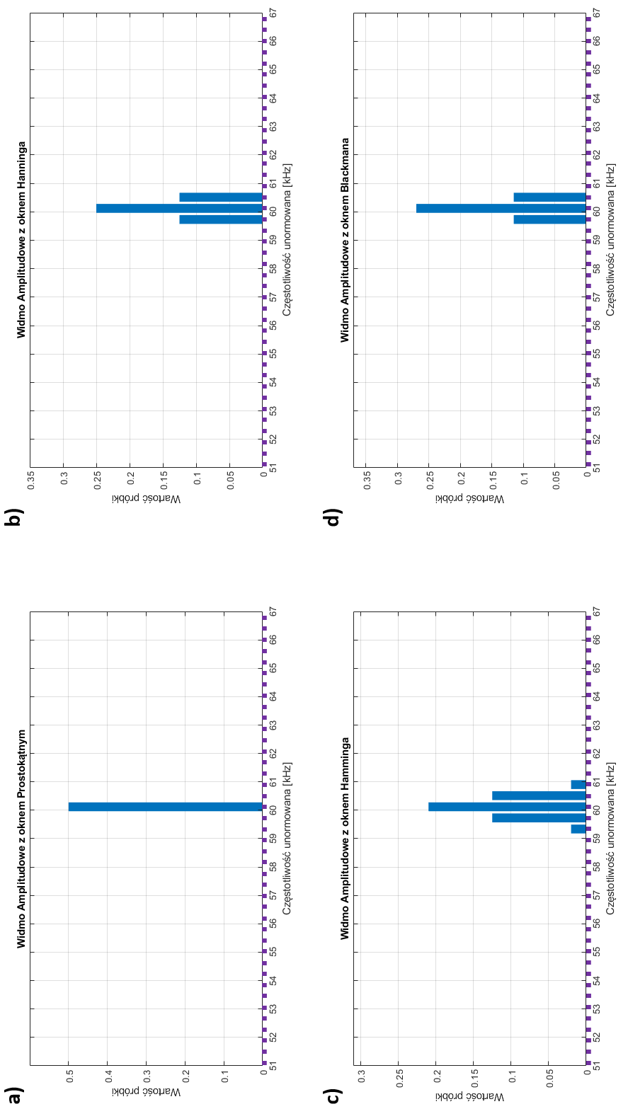

Rys. 21 Widma pojedynczego sygnału o częstotliwości będącej wielokrotnością częstotliwości podstawowej dla poszczególnych okien czasowych: (a) prostokątnego, (b) Hanninga, (c) Hamminga, (d) Blackmana.

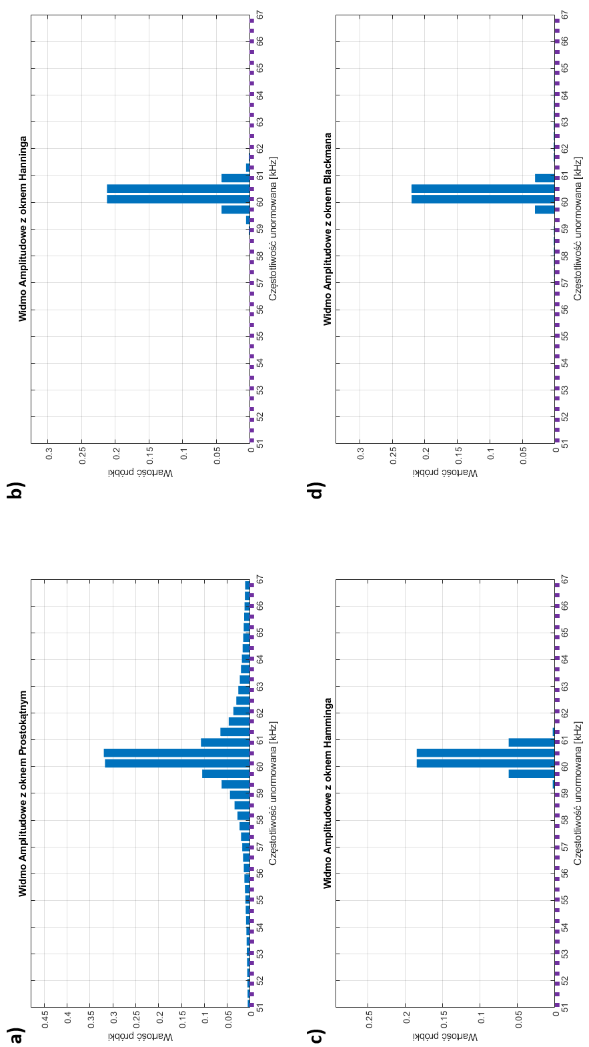

Rys. 22 Widma pojedynczego sygnału o częstotliwości niebędącej wielokrotnością częstotliwości podstawowej dla poszczególnych okien czasowych: (a) prostokątnego, (b) Hanninga, (c) Hamminga, (d) Blackmana.

W kolejnym etapie postanowiono sprawdzić możliwość wyselekcjonowania dwóch różnych składowych częstotliwościowych. W tym celu wygenerowano dwa sygnały. Pierwszy, o częstotliwości *f1 =* *fpcz­ –* 60000 Hz, stanowiący częstotliwość odniesienia, oraz drugi zmieniany w zakresie 0 ÷ 1000 Hz względem pierwszego z interwałem 1 Hz. Podczas badania starano się określić jaka będzie najmniejsza różnica częstotliwości dla danego okna, przy której możliwe będzie wyselekcjonowanie dwóch różnych częstotliwości. W badaniu założono, że dwie składowe można uznać za wyselekcjonowane w momencie gdy pomiędzy dwoma prążkami pojawi się prążek o amplitudzie mniejszej od swoich sąsiadów. Wyniki badania można zaobserwować na Rys. 24.

Z badania wynikło, że najmniejsza częstotliwość przy której możliwe jest wyselekcjonowanie dwóch sygnałów występuje dla okna Hamminga i wynosi 338 Hz dla zastosowanych parametrów próbkowania. Niewiele gorszy wynik osiągnięto dla okna Hanninga, bo na poziomie 355 Hz. Warto zauważyć, że ob. te wyniki są mniejsze niż rozdzielczość widmowa, wynikająca z przyjętych parametrów próbkowania i wynosząca 390,63 Hz. W przypadku okna prostokątnego wynik wynosił 587 Hz, czyli około 3/2 rozdzielczości widmowej. Najgorzej w zestawieniu uplasowało się okno Blackamana, dla którego selekcję składowych odnotowano dla 702 Hz.

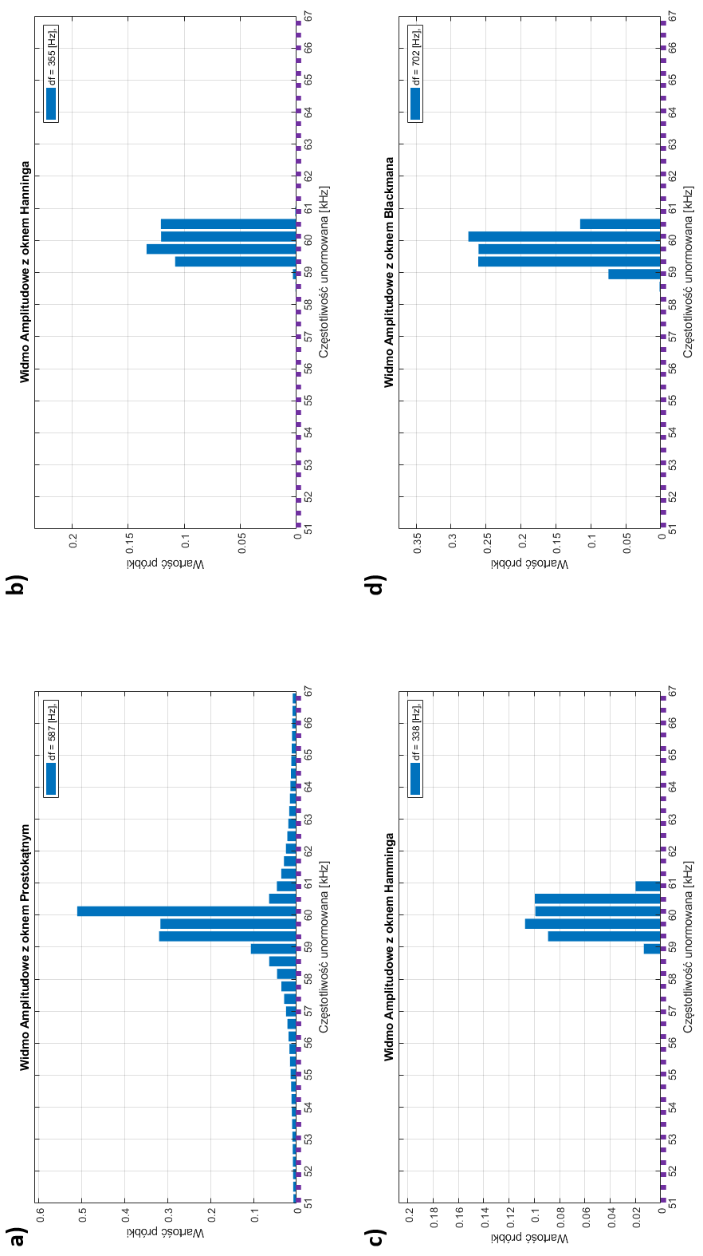

Rys. 23 Widma dwóch sygnałów przy najmniejszej różnicy częstotliwości umożliwiającej selekcję składowych dla poszczególnych okien czasowych: (a) prostokątnego, (b) Hanninga, (c) Hamminga, (d) Blackmana.

## Badanie wpływu uśredniania składowych częstotliwościowych widma na selekcję sygnału w otoczeniu szumu

Sygnał przetwarzany przez układ określania prędkości jest poddany działaniu różnego rodzaju szumów zarówno termicznych, jak i pochodzących od układów elektrycznych, po szum śrutowy. Szum w sygnałach jest niepożądany, ale też jest jego nieodłącznym elementem. W przypadku niskiej amplitudy sygnału wyselekcjonowanie jego składowej na tle obecnego szumu w sposób bezpośredni jest bardzo trudne. Zakładając, że fluktuacje szumu są przypadkowe, a częstotliwość sygnału jest stała w czasie obserwacji, za pomocą uśredniania wielokrotnych DFT można zmniejszyć szum przy zachowaniu stałej amplitudy składowej sygnału.

W badaniu sprawdzono jak uśrednianie wielokrotnych DFT wpłynie na rozróżnialność składowej sygnału w środowisku szumu. Badanie przeprowadzono dla następujących parametrów:

* częstotliwość próbkowania *fs =* 400 kHz,
* prostokątne okno czasowe,
* częstotliwość sygnału *f1 =* *fpcz­ –* 60000 Hz,
* szum losowy.

Częstotliwość sygnału była tak dobrana, aby jego widmo było reprezentowane przez jeden równy prążek o amplitudzie 0.5. Do sygnału dodano wygenerowany szum losowy z zakresu od 0 do 10, dzięki czemu uzyskano efekt sygnału „ginącego” w widmie szumu białego (Rys. 24a).

Średnia amplituda widmowa szumu wynosiła 0.27, lecz przez jego losowość nie można było zaobserwować obecności składowej sygnału. Stosując uśrednianie DFT zauważono, że zarówno amplituda sygnału, jak i szumów zaczyna dążyć do stabilnych wartości. Przy uśrednianiu 2 DFT (Rys. 24b), nie można było jeszcze określić częstotliwości sygnału, ale przy 5 DFT zauważono uwidocznienie się składowej odpowiadającej analizowanemu sygnałowi. Dla 10 uśrednionych DFT składowa była wyraźnie wyeksponowana na tle szumów. Dodatkowo zauważono, że wraz ze wzrostem liczby uśrednianych DFT, moc szumów i sygnału nie zmniejsza się, ale fluktuacja względem ich wartości średnich już tak.

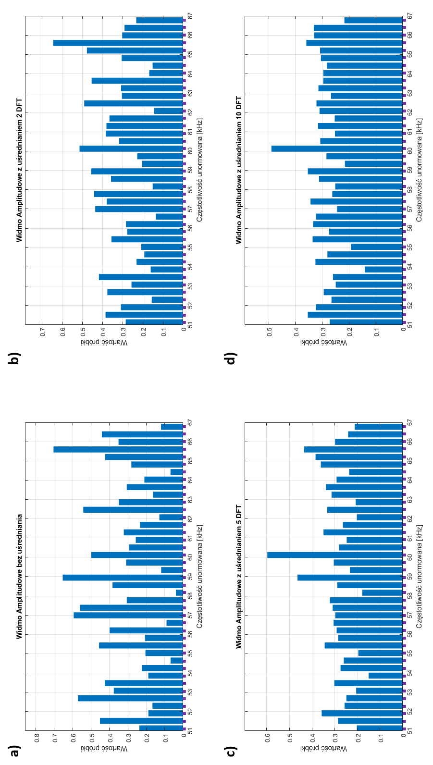

Rys. 24 Widma sygnału na tle szumu losowego przy zastosowaniu uśredniania: (a) brak uśredniania, (b) uśrednianie 2 DFT, (c) uśrednianie 5 DFT, (d) uśrednianie 10 DFT.

# Model układu analizy widmowej

Projekt układu analizy widmowej zestawu Wega postanowiono zrealizować w postaci aplikacji komputerowej symulującej wskaźnik naprowadzania występujący w zmodernizowanej wersji zestawu S-200 Wega. Sygnał zdecydowano się próbkować metodą podpróbkowania przy użyciu mikrokontrolera, a następnie przesyłać próbki przez sieć Ethernet wykorzystując protokół UDP. Na podstawie otrzymanych próbek obliczyć widmo metodą FFT i zwizualizować je na wskaźniku.

## Struktura sprzętowa

Zdecydowano się na użycie mikrokontrolerów z rodziny STM32, ze względu na dostępność w wersji zestawów ewaluacyjnych wyposażonych w gotowe peryferia. Pierwszym czynnikiem doboru mikrokontrolera był procesor, który umożliwił by próbkowanie sygnału o częstotliwości pośredniej występującej w kanale prędkości zestawu Wega. Kolejnym był przetwornik ADC o jak największej rozdzielczości bitowej, pozwalającej na jak najdokładniejszy pomiar sygnału. Ze względu na ilość danych, które zamierzano wysyłać, postanowiono wykorzystać technologię Fast Ethernet, która zapewnia transfer danych z prędkością do 100 Mbit/s, dlatego ważne było, aby zestaw ewaluacyjny posiadał na swoim wyposażeniu gniazdo RJ-45, które zamierzano wykorzystać w celu komunikacji z komputerem osobistym. Spośród dostępnych wariantów sprzętowych zdecydowano się na wykorzystanie zestawu STM32F769 Discovery.

Schemat blokowy połączeń układu przedstawiono na Rys. 25.

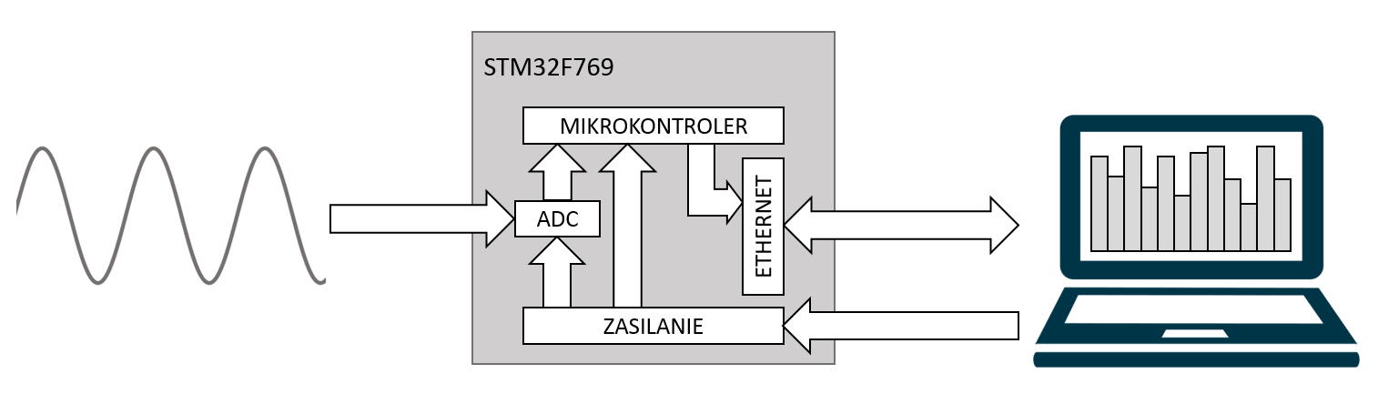

Rys. 25 Uproszczony schemat blokowy układu analizy widmowej[31].

Wybrany zestaw ewaluacyjny posiada na swoim wyposażeniu procesor z rdzeniem ARM Cortex M-7 o częstotliwości 216 MHz zapewniający szybką pracę układu. Wbudowany przetwornik ADC posiada rozdzielczość 12 bit o zakresie dynamicznym od 0 do 3,3 V i możliwości pracy w trybie DMA. Dodatkowo dysponuje gniazdem RJ-45 umożliwiającym komunikację przy wykorzystaniu przewodu sieciowego Ethernet. Ponadto wyposażony jest w dodatkowy kwarcowy zegar, który można wykorzystać do wykonywania przerwań cyklicznych. Mikrokontroler programowany jest w języku C, dzięki czemu kod działania układu jest w łatwy sposób tłumaczony na język assemblera, co zapewnia stabilną i szybką pracę.

## Struktura programowa mikrokontrolera

Środowisko STM32CubeMX pozwala na konfigurację peryferiów mikrokontrolera za pomocą interfejsu graficznego. Po wyborze i sparametryzowaniu warstwy sprzętowej, generowany jest kod konfiguracyjny zapisany w języku C i wykorzystujący zestaw bilbliotek HAL (Hardware Abstraction Layer) opracowanych przez producenta układu.

W układzie wykorzystano zamieszczony na zestawie ewaluacyjnym zewnętrzny rezonator kwarcowy. Pozwala to na uzyskanie większej stabilności i dokładności sygnału zegarowego. Zegar procesora i zegar timera wyzwalającego przetwornik ADC zostały ustawione na maksymalne możliwe częstotliwości wynoszące kolejno 216 MHz i 108 MHz.

Na pinie PC2 ustawiono przetwornik ADC, który będzie odpowiedzialny za próbkowanie sygnału. Dzielnik zegara (Clock Prescaler) odpowiedzialnego za taktowanie przetwornika ustawiono na najniższą wartość by uzyskać jak najszybsze wykonywanie pomiarów. Rozdzielczość (Resolution) na 12 bitów, czyli maksymalną możliwą dokładność pomiaru. Z kolei czas próbkowania (Sampling Time) na najniższą dostępną wartość, czyli 3 cykle zegarowe. Podczas metody podpróbkowania ważne jest, aby czas pomiaru pojedynczej próbki był jak najkrótszy, ze względu na szybkość zmian amplitudy sygnału. Dodatkowo ustawiono wyzwalanie próbkowania za pomocą zewnętrznego zdarzenia generowanego przez Timer 4. Włączono także usługę DMA Continuous Requests, która po każdym pomiarze wysyła zapytanie do DMA o przesłanie zmierzonej wartości do zmiennej docelowej. Samo DMA ustawiono na pomiar w trybie normalnym, czyli każdorazowo rozpoczynanym za pomocą komend. Konfigurację przetwornika przedstawiono na Rys. 26.

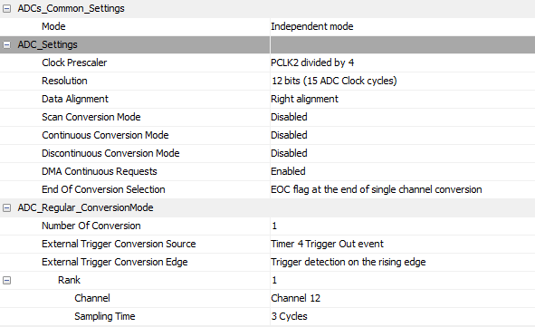

Rys. 26 Konfiguracja przetwornika ADC.

Przetwornik ADC wyzwalany jest przez zewnętrzny Timer, który należało skonfigurować tak, aby przerwania odbywały się z założoną częstotliwością próbkowania. Sygnał postanowiono próbkować z częstotliwością 400 kHz, gdyż częstotliwości 319 kHz, którą podczas symulacji komputerowych wybrano jako najdogodniejszą, nie można ustawić w sposób bezpośredni w zastosowanym mikrokontrolerze. Do konfiguracji taktowania zegara używa się czterech parametrów, kolejno: dwóch dzielników (Prescaler i Internal Clock Division), wartości do której ma zliczać Timer (Counter Period) oraz określenia czy zliczanie ma się odbywać w górę, czy w dół (Counter Mode). Posługując się równaniem (5.1) dobrano parametry tak, aby częstotliwość wynosiła 400 kHz. Konfigurację przedstawiono na Rys. 27.

|  |  |  |
| --- | --- | --- |
|  |  |  |

|  |  |  |  |
| --- | --- | --- | --- |
|  | gdzie: |  |  |
|  |  |  | - częstotliwość Timera, |
|  |  |  | - częstotliwość zegara, |
|  |  |  | - Counter Period (AutoReload Register), |
|  |  |  | - Prescaler. |
|  |  |  | - Internal Clock Division. |

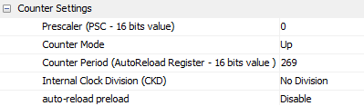

Rys. 27 Konfiguracja Timera dla przetwornika ADC.

Ostatnim krokiem w konfiguracji sprzętowej było podłączenie gniazda RJ-45 w trybie RMII oraz dodanie stosu TCP/IP w postaci LwIP, a także przypisania adresu IP urządzenia.

Na podstawie przygotowanej konfiguracji wygenerowano kody programu w języku C wraz z załączonymi bibliotekami HAL oraz LwIP, które należało uzupełnić o kod określający funkcjonowanie układu. Edycji dokonywano w środowisku Eclipse z dodatkowym pluginem System Workbench for STM32 umożliwiającym bezpośrednie wgrywanie skompilowanego kodu, a także kontrolę funkcjonowania urządzenia za pomocą debuggera.

W inicjalizującej części kodu programu należało skonfigurować połączenie sieciowe oraz uruchomić Timer odpowiedzialny wyzwalanie przetwornika ADC. Dane są zapisywane do dwóch różnych buforów naprzemiennie. Dzięki temu podczas wysyłania jednego bufora danych, drugi może być ładowany nowymi danymi. Bufory mają domyślnie rozmiar 16384 zmiennych 16 bitowych, lecz w zależności od ustawienia wielkości pakietu na bazie którego będzie obliczane widmo, bufor uzupełniany jest taką ilością danych.

Zdecydowano się wykorzystać protokół komunikacyjny UDP, który cechuje się dużo szybszą transmisją danych niż TCP. W związku z brakiem gwarancji dostarczenia danych przy protokole UDP postanowiono wprowadzić własną implementację systemu potwierdzania otrzymania takowych. Każdorazowo, gdy aplikacja na komputerze otrzyma dane, wysyła komunikat do mikrokontrolera. Jeżeli mikrokontroler po wysłaniu danych nie otrzyma odpowiedzi przez określony czas, podejmuje próbę wysłania pakietu ponownie. Ze względu na ograniczenia rozmiaru danych wysyłanych w ramach jednej ramki, dane postanowiono dzielić na pakiety po 512 próbek każdy. Zaimplementowany algorytm działania układu po stronie mikrokontrolera przedstawiono na Rys. 28.

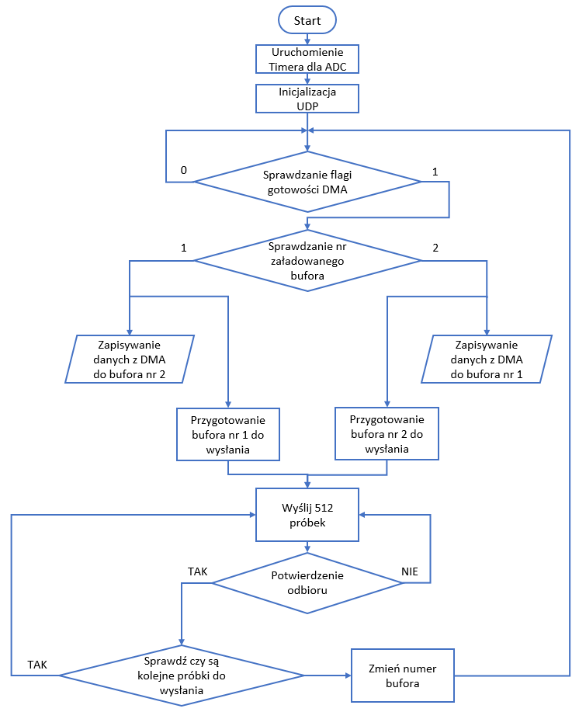

Rys. 28 Algorytm funkcjonowania układu po stronie mikrokontrolera.

## Struktura programowa aplikacji

Ze względu na wielkość danych poddawanych obliczeniom FFT i ilości operacji jakie są potrzebne przy wyznaczaniu widma, zdecydowano się wykorzystać moc obliczeniową komputera, a także zobrazować na nim otrzymane wyniki. Aplikację postanowiono napisać w języku Java z wykorzystaniem bibliotek graficznych Swing. Starano się odwzorować ekran wskaźnika naprowadzania zastosowanego w zmodernizowanej wersji zestawu Wega. Stronę wizualną aplikacji z podziałem na sekcje przedstawiono na Rys. 29.

Do obliczania FFT użyto biblioteki JTransforms, które cechują się bardzo wysoką wydajnością na tle innych bibliotek i operuje na zmiennych 4 bajtowych typu float. Aplikacja otrzymuje surowe próbki sygnału i na podstawie wybranych przez użytkownika parametrów normalizuje je i oblicza FFT.

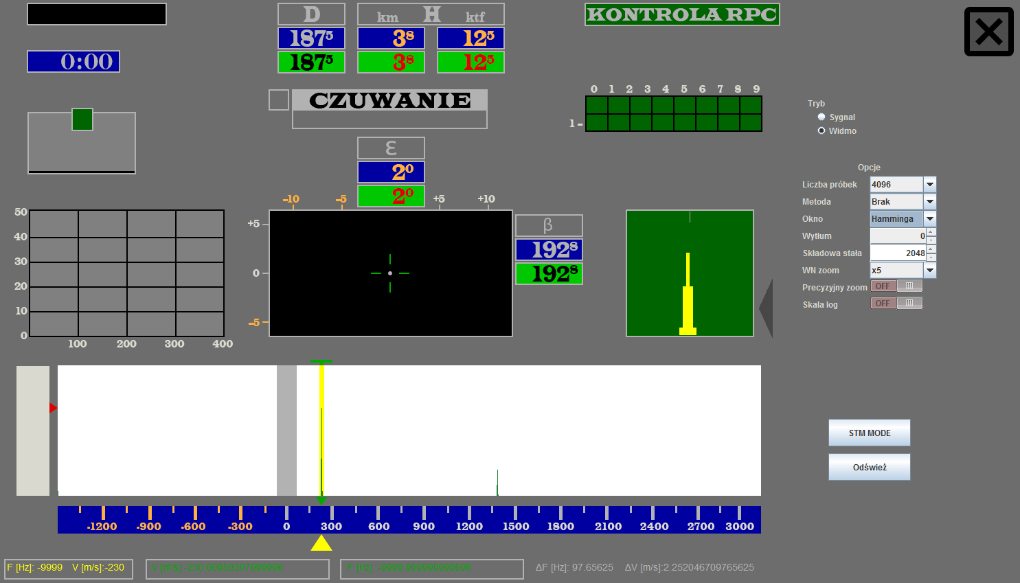

5

4

3

2

1

Rys. 29 Aplikacja do analizy widmowej z podziałem na najważniejsze elementy[32]: 1) wskaźnik obserwacji prędkości, 2) wskaźnik śledzenia, 3) panel obsługi FFT, 4) wyświetlacz prędkości i częstotliwości w postaci numerycznej, 5) przyciski do komunikacji z mikrokontrolerem.

Wskaźnik obserwacji prędkości służy do obserwacji widma sygnału w całym paśmie przenoszenia. Widmo na wskaźniku obserwacji jest zawsze skalowane do szerokości 1024 pikseli, niezależnie od liczby próbek na podstawie których obliczane jest FFT. Oś prędkość wyskalowana jest do prędkości obiektów na podstawie częstotliwości dopplerowskiej dla sygnału o częstotliwości nośnej *f0=6,5*GHz. Częstotliwość pośrednia odpowiada prędkości równej 0. Pod osi prędkości porusza się znacznik w kolorze żółtym, który jest automatycznie dowiązywany do najwyższego prążka widma. Dodatkowo nad osią częstotliwości znajduje się znacznik śledzenia, sprzężony ze wskaźnikiem śledzenia, który może być sterowany przez użytkownika za pomocą myszki, lub strzałek klawiatury (lewo i prawo). Na podstawie jego pozycji wyświetlane jest widmo na wskaźniku śledzenia. Możliwe jest także dowiązanie go wskaźnika żółtego przy użyciu klawisza spacji. Amplituda wyświetlanego widma może być dostosowywana do poziomu znacznika czerwonego, znajdującego się na osi wertykalnej. Opcję tą można włączyć lub wyłączyć za pomocą klawisza Enter. Poziomem normalizacji wzmocnienia można sterować myszką, lub klawiszami strzałek (góra i dół).

Wskaźnik śledzenia przedstawia dokładne widmo wynikowe FFT w miejscu, w którym znajduje się aktualnie zielony wskaźnik na osi prędkości. Jego amplituda jest skalowana tak, aby poziom najwyższego prążka widma w obszarze śledzenia znajdował się na wysokości 2/3 wyświetlacza. Szerokość wyświetlanych prążków można zmieniać za pomocą pola „*WN Zoom*” znajdującego się w panelu obsługi FFT.

Panel obsługi FFT pozwala na zmianę parametrów oraz normalizacji danych otrzymanych z mikrokontrolera, na podstawie których obliczane będzie widmo sygnału. Zawiera kolejno:

* *Tryb*: określający wyświetlanie sygnału pomiędzy reprezentacją w dziedzinie czasu (Sygnał), a reprezentacją w dziedzinie częstotliwości (Widmo),
* *Liczba próbek*: określa, na podstawie ilu pobranych próbek ma zostać obliczone widmo. Każdorazowa zmiana tego parametru wysyła informację o aktualnym stanie do mikrokontrolera, w celu określenia czasu obserwacji sygnału,
* *Metoda*: definiuje, jaka metoda ma zostać wykorzystana przy obliczaniu widma. Dostępna jest opcja uśredniania widma, wówczas obliczane są widma 2048 próbek, a następnie wartości poszczególnych składowych uśrednia się. W przypadku braku metody, FFT obliczane jest na podstawie całego bufora danych,
* *Okno*: pozwala na wybór okna normalizującego sygnał w dziedzinie czasu. Dostępne są następujące rodzaje okien: prostokątne, trójkątne, Bartletta, Hanninga, Hanna, Hamminga oraz Blackmana,
* *Wytłum*: umożliwia tłumienie początkowych składowych widma, celem pozbycia się ich wpływu na śledzenie najwyższego prążka przy obecności składowej stałej lub bardzo niskich częstotliwości,
* *Składowa stała*: pozwala na kompensację składowej stałej występującej w próbach sygnału poprzez obniżenie wartości każdej z nich o zadaną wielkość,
* *WN Zoom*: określa szerokość prążków na wskaźniku śledzenia. Pozwala to na dokładniejsze przyjrzenie się poszczególnym składowym widma,
* *Precyzyjny zoom*: umożliwia wskaźnikowi śledzenia na dostosowanie do środka wyświetlacza najwyższego prążka występującego w całym obliczanym widmie, a nie tylko przedstawianym na wskaźniku obserwacji prędkości,
* *Skala log*: pozwala na przedstawienie widma w skali logarytmicznej.

Wyświetlacz prędkości i częstotliwości prezentuje częstotliwości dopplerowskie śledzonego sygnału i na ich podstawie wylicza prędkości obiektów. Przedstawiają one kolejno:

* Kolorem żółtym: częstotliwość i prędkość na podstawie położenia żółtego wskaźnika,
* Kolorem zielonym: częstotliwość i prędkość na podstawie składowej częstotliwościowej wskazywanej przez środek wskaźnika śledzenia,
* Kolorem szarym: rozdzielczość częstotliwościową i wynikającą z niej rozdzielczość w prędkości dla wskaźnika śledzenia.

Dostępne są dodatkowo dwa przyciski do komunikacji z mikrokontrolerem. Przycisk „*STM MODE*” służy do zmiany rodzaju danych wysyłanych przez mikrokontroler pomiędzy próbkami pobieranymi z ADC, a generowanych matematycznie przez mikrokontroler w celach symulacyjnych. Przycisk „*Odśwież*” natomiast służy do przekazania informacji do mikrokontrolera o aktualnie wybranym trybie i wielkości bufora danych jakie ma wysyłać mikrokontroler w ramach jednej obserwacji.

# Badania opracowanego układu analizy widmowej

Po podłączeniu i uruchomieniu zaprogramowanego układu postanowiono sprawdzić poprawność jego funkcjonowania. W tym celu podjęto się przeprowadzenia badań w oparciu o sprzęt laboratoryjny. Badania podzielono na:

* Badanie pasma przenoszenia opracowanego układu,
* Badanie rozróżnialności częstotliwości dla dwóch różnych składowych,
* Badanie czułości dynamicznej układu,
* Badanie wpływu okien czasowych na przesączanie energii,
* Badanie wpływu uśredniania FFT na selekcję sygnału.

Podczas badań wykorzystano następujący sprzęt laboratoryjny:

* Generator funkcyjny Agilent 33250A,
* Oscyloskop cyfrowy Rigol DS1102E,
* Analizator widma Rohde&Schwarz FSC3.

Stanowisko do przebadania układu zostało zorganizowane zgodnie ze schematem blokowym przedstawionym na Rys. 30. Sygnał generowano za pomocą generatora funkcyjnego i podawano go bezpośrednio na przetwornik ADC mikrokontrolera. Do monitorowania i porównywania parametrów sygnału posłużono się oscyloskopem cyfrowym i analizatorem widma. Połączone stanowisko badawcze przedstawiono na Rys. 31.

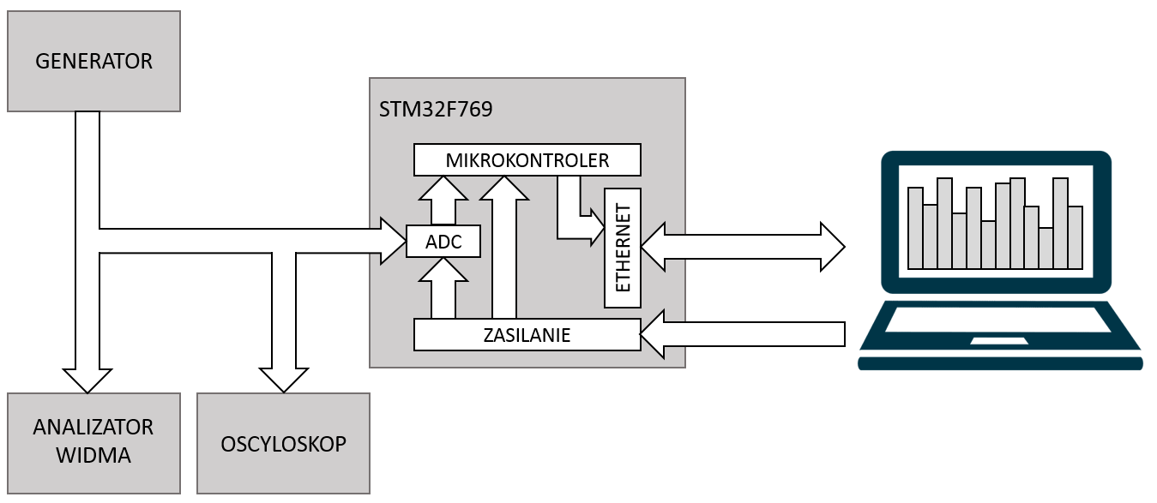

Rys. 30 Uproszczony schemat blokowy połączenia urządzeń laboratoryjnych z układem podczas badań. [33]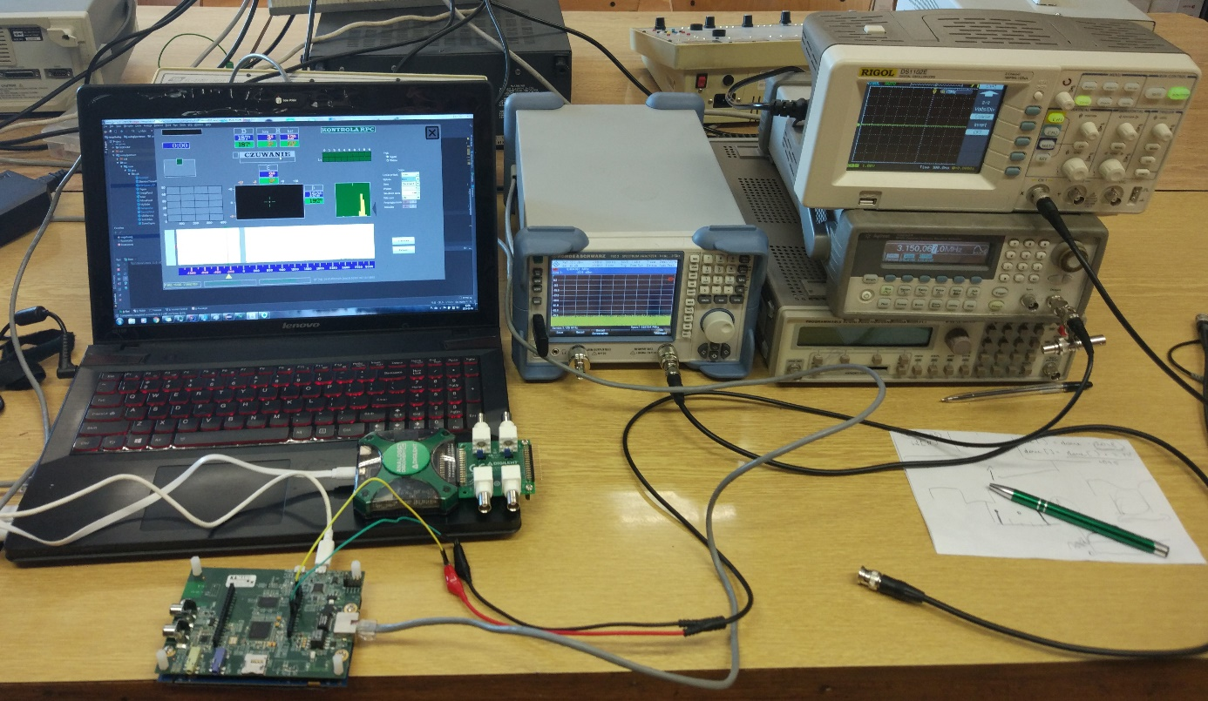

Rys. 31 Stanowisko badawcze.

## Badanie pasma przenoszenia opracowanego układu

Sygnał w zaprogramowanym mikrokontrolerze próbkowany jest z częstotliwością *fs =* 400 kHz, co według przeprowadzonych badań symulacyjnych zapewnia jednoznaczność pomiaru w całym paśmie pracy kanału. Dla tak przyjętej częstotliwości próbkowania pasmo, w którym zawiera się częstotliwość *fpcz*, mieści się w przedziale 3 ÷ 3,2 MHz. Celem sprawdzenia zgodności pracy urządzenia z założeniami teoretycznymi postanowiono za pomocą generatora funkcyjnego generować sygnał sinusoidalny o częstotliwościach od 3 MHz do 3,2 MHz i obserwować przemieszczanie się widma na wskaźniku obserwacji prędkości.

Parametry generowanego sygnału:

* Amplituda: 1V,
* Częstotliwość: 3 ÷ 3,2 MHz,
* Interwał częstotliwości: 100 Hz,
* Offset: 1,65 V.

Parametry widma:

* Okno normujące: prostokątne,
* Liczba próbek: 1024,
* Wartość składowej stałej: 2048.

W celu kompensacji składowej stałej sygnału, w aplikacji ustawiono parametr „*Składowa stała”* na wartość 2048, która odpowiada napięciu 1,65 V na wejściu 12 bitowego przetwornika ADC o zakresie dynamicznym 3,3 V.

Przeprowadzone badanie udowodniło, że w paśmie pomiędzy częstotliwościami 3 MHz a 3,2 MHz nie występuje niejednoznaczność pomiarów. Wraz ze wzrostem częstotliwości generowanego sygnału prążek widma przesuwał się od prawego brzegu ekranu wskaźnika prędkości w lewo, aż do lewego brzegu ekranu. Kierunek przemieszczania się prążka wynika z odwrócenia widma. Wyjątkiem były skrajne częstotliwości, czyli 3 MHz i 3,2 MHz, dla których zaobserwowano, że widmo sygnału było reprezentowane jedynie w postaci składowej stałej, jak to pokazano na Rys. 32. Wynika to ze zjawiska aliasingu i próbowania sygnału w miejscach o takiej samej amplitudzie dla wszystkich próbek.

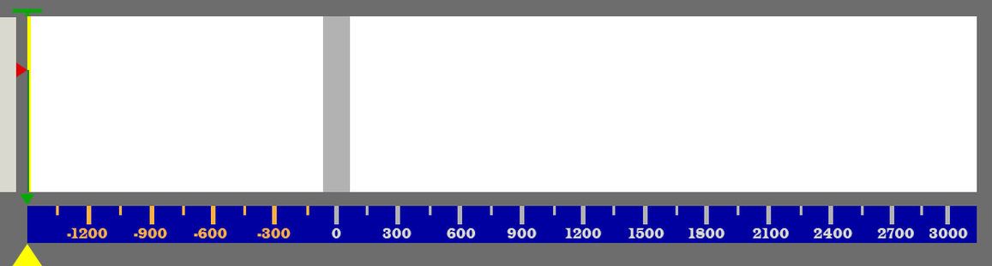

Rys. 32 Reprezentacja widmowa skrajnych częstotliwości pasma przenoszenia[34].

## Badanie rozróżnialności częstotliwości dla dwóch różnych składowych

Podczas badań symulacyjnych zauważono, że dla okna prostokątnego, rozróżnialność dwóch różnych składowych częstotliwościowych plasuje się na poziomie 3/2 rozdzielczości częstotliwościowej. W badaniu postanowiono sprawdzić czy ta proporcja zachowa się w przypadku zaprojektowanego układu. Przy użyciu generatora funkcyjnego generowano sygnał sinusoidalny i zmieniano jego częstotliwość. Drugi sygnał generowano matematycznie w postaci zbioru próbek, który następnie sumowano z wektorem próbek pochodzących z sygnału generatora. Sygnał generowany przy użyciu aplikacji miał stałą częstotliwość, a sygnał podawany z generatora był względem niego „przemieszczany” poprzez zmianę częstotliwości. Częstotliwość wyjściowa obu sygnałów była taka sama i odpowiadała jednemu prążkowi widmowemu.

Parametry generowanego sygnału:

* Częstotliwość: 3,125 MHz,
* Amplituda: 1 V,
* Interwał częstotliwości: 1 Hz,
* Offset: 1,65 V.

Parametry widma:

* Okno normujące: prostokątne,
* Liczba próbek: 1024,
* Wartość składowej stałej: 2048.

Parametry sygnału generowanego matematycznie:

* Częstotliwość: 3,125 MHz,
* Amplituda: 1240,
* Offset: 2048.

Widmo zsumowanego sygnału obserwowano na wskaźniku śledzenia, a różnicę częstotliwości odczytywano z generatora. W niniejszym badaniu również założono, że dwie składowe można wyselekcjonować w momencie, gdy pomiędzy dwoma prążkami pojawi się prążek o amplitudzie mniejszej od swoich sąsiadów. Zrzuty ekranu wskaźnika śledzenia dla wybranych różnic częstotliwości przedstawiono na Rys. 33.

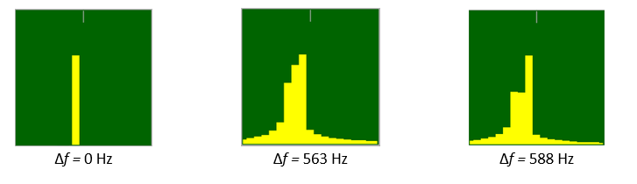

Rys. 33 Selekcja dwóch składowych dla 1024 próbek.

Badanie pokazało, że dla 1024 próbek, przy zastosowaniu okna prostokątnego, sygnał można wyselekcjonować przy najmniejszej różnicy częstotliwości *Δf* = 588 Hz.

To samo badanie postanowiono przeprowadzić dla wektora liczącego 4096 próbek (Rys. 34). Wówczas rozróżnialność częstotliwości wynosiła *Δf* = 148 Hz.

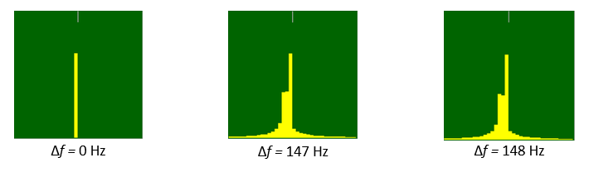

Rys. 34 Selekcja dwóch składowych dla 4096 próbek.

Dla tak uzyskanych wyników obliczono, że rozróżnialność widmowa dla 1024 próbek wynosi 150,53% rozdzielczości częstotliwościowej, a dla 4096 próbek jest to 151,55%. Zakładając występowanie błędów wynikających ze skończonej długości zmiennych wykorzystywanych w procesie obliczeń, oraz niedokładności próbkowania, na podstawie powyższych wyników można stwierdzić, że przy stosowaniu okna prostokątnego, rozróżnialność widmowa dwóch różnych składowych częstotliwościowych jest możliwa przy różnicy częstotliwości *Δf >* 3/2 *fanalysis(1)* i rośnie odwrotnie proporcjonalnie do wzrostu długości wektora obserwacji.

## Badanie czułości dynamicznej układu

Rozdzielczość bitowa i zakres dynamiczny przetwornika ADC decyduje o jego czułości dynamicznej, czyli najmniejszej zmianie napięciu jakie jest w stanie wykryć układ. Czułość dynamiczna jest reprezentowana przez wartość napięcia odpowiadającą najmniej znaczącemu bitowi *Varlsb* i można ją wyznaczyć za pomocą wzoru (2.3). Dla przetwornika ADC znajdującego się na pokładzie mikrokontrolera czułość dynamiczna powinna wynosić *Varlsb* = 0,81 mV.

W badaniu postanowiono sprawdzić jaką najmniejszą amplitudę sygnału uda się wykryć za pomocą opracowanego układu w otoczeniu szumu kwantyzacji. Za pomocą generatora wygenerowano sygnał sinusoidalny, który był reprezentowany przez jeden prążek. Następnie amplitudę zmniejszano z krokiem 1 mV aż do utraty składowej sygnału i obserwowano widmo na wskaźniku śledzenia. Przykładowe zrzuty obserwowanego widma przedstawiono na Rys. 33.

Parametry generowanego sygnału:

* Częstotliwość: 3,125 MHz,
* Amplituda: 50 ÷ 0 mV,
* Interwał amplitudy: 1 mV,
* Offset: 1,65 V.

Parametry widma:

* Okno normujące: prostokątne,
* Liczba próbek: 1024,
* Wartość składowej stałej: 2048.

Badanie wykazało, że najmniejsze napięcie jakie może wykryć urządzenie wynosi 1 mV. Jest to najmniejsze możliwe napięcie jakie można było wytworzyć za pomocą generatora. Ze względu na ograniczenia wynikające z możliwości używanego sprzętu, niemożliwe było sprawdzenie czułości dynamicznej dla mniejszego napięcia.

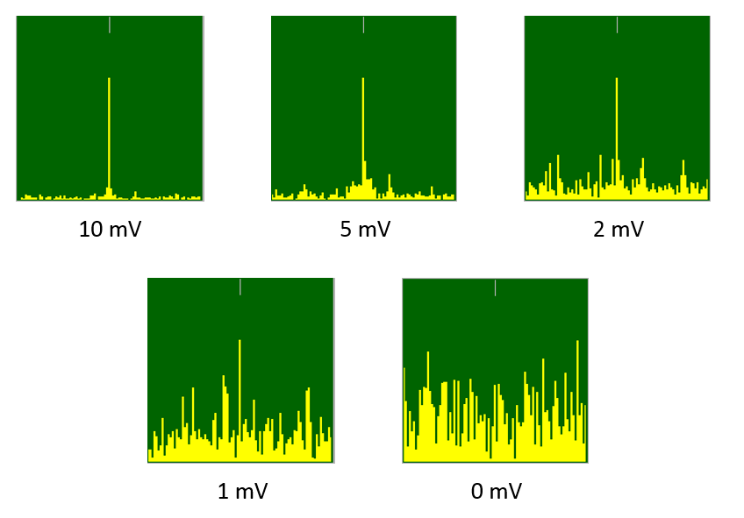

Rys. 35 Wyniki badania czułości dynamicznej układu dla poszczególnych amplitud sygnału[35].

## Badanie wpływu okien czasowych na przesączanie energii

W opracowanym programie udostępniono opcję normalizacji sygnału wykorzystując okna czasowe. Operacja normalizacji sygnału odbywa się poprzez przemnożenie wektora próbek przez wektor wybranego okna czasowego o takiej samej długości. Postanowiono zbadać wpływ przykładowych okien na widmo badanego sygnału. Kształt widma obserwowano na wskaźniku śledzenia.

W pierwszej kolejności postanowiono zbadać wpływ okien na pojedynczy prążek widma, który został wygenerowany za pomocą generatora funkcyjnego. Zrzuty ekranu wskaźnika śledzenia z badania przedstawiono na Rys. 34.

Parametry generowanego sygnału:

* Częstotliwość: 3,125 MHz,
* Amplituda: 1 V,
* Offset: 1,65 V.

Parametry widma:

* Okno normujące: prostokątne, Blackmana, Hamminga,
* Liczba próbek: 4096,
* Wartość składowej stałej: 2048.

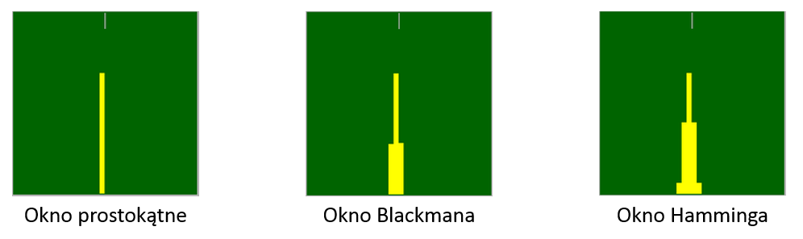

Rys. 36 Widma sygnału o idealnym prążku dla wybranych okien.

Wyniki badania pokrywają się z wynikami symulacji komputerowej przeprowadzonej dla pojedynczych prążków widma. Widać wyraźnie, że przy zastosowaniu okna Blacmana pojawiają się po jednym listku bocznym z każdej strony, a dla okna Hamminga są to aż dwa listki boczne na każdą ze stron.

W ramach drugiego badania funkcjonalności okien wygenerowano sygnał, w którego widmie występowało zjawisko przecieku, a następnie poddano go normalizacji. Badanie przeprowadzono dla takich samych parametrów, lecz zmianie uległa częstotliwość, którą zwiększono o 50 Hz. Zrzuty ekranu dla poszczególnych okien przedstawiono na Rys. 35.

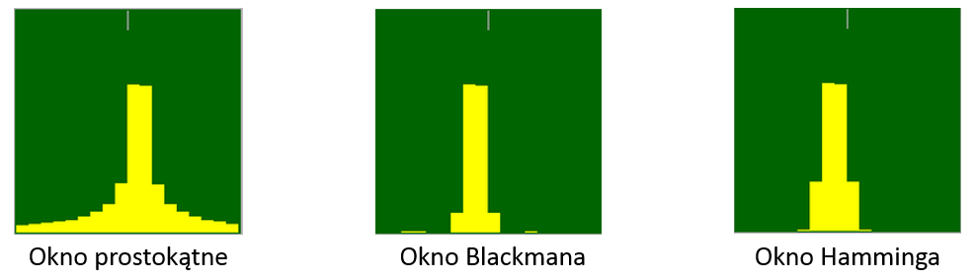

Rys. 37 Widma sygnału ze zjawiskiem przecieku dla wybranych okien

Gdy sygnał nie jest wielokrotnością częstotliwości podstawowej, przeciek dla okna prostokątnego jest rozlany na szeroki obszar. Zastosowanie okien normalizujących pozwoliło na zniwelowanie tego zjawiska. Zarówno okno Hamminga, jak i Blackmana przedstawiają sygnał w postaci 4 prążków, ale to drugie charakteryzuje się mniejszymi listkami bocznymi. Ponownie wyniki pokrywają się z przeprowadzoną symulacją komputerową.

Okno prostokątne potrafi reprezentować widmo pojedynczego sygnału w postaci jedynie jednego prążka, ale tylko dla częstotliwości będących wielokrotnościami rozdzielczości widmowej. Dla każdego innego przypadku występuje zjawisko przecieku, które jest rozlane nie tylko na sąsiednie składowe, ale także dalej. Zastosowanie okien normujących nie pozwoli na przedstawienie widma w postaci jednego prążka, ale znacznie wpłynie na ewentualne wystąpienie zjawiska przecieku niwelując jego skutki. Podczas śledzenia prędkości mało prawdopodobne będzie, występowanie częstotliwości będących wielokrotnościami rozdzielczości widmowej, dlatego zastosowanie okien normujących może okazać się bardzo pomocne.

## Badanie wpływu uśredniania FFT na selekcję sygnału

Zaprojektowana aplikacja posiada funkcję uśredniania wielu FFT w celu selekcji sygnału w otoczeniu szumu. W niniejszym badaniu postanowiono sprawdzić jak operacja uśredniania wpłynie na widmo sygnału z występującym szumem białym. Chcąc zasymulować środowisko szumowe, do spróbkowanego sygnału przesłanego do komputera dodano wygenerowane losowo liczby. Następnie amplitudę sygnału dostosowano tak, aby reprezentująca ją składowa częstotliwościowa nie wyróżniała się spośród szumu. Widmo sygnału bez uśredniania przedstawiono na Rys. 36.

Parametry generowanego sygnału:

* Częstotliwość: 3,125 MHz,
* Amplituda: 50 mV,
* Offset: 1,65 V.

Parametry widma:

* Okno normujące: prostokątne,
* Uśrednianie: brak, 2x FFT, 4x FFT, 8x FFT,
* Liczba próbek: 2048,
* Wartość składowej stałej: 2048.

Parametry szumu:

* Zakres liczbowy: -1024 ÷ 1024.

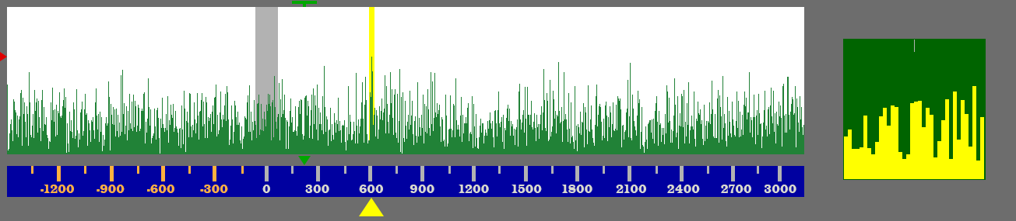

Rys. 38 Widmo sygnału w środowisku szumu białego bez uśredniania.

Dla tak przyjętych parametrów nie można było określić częstotliwości sygnału, a żółty wskaźnik, który podążał za składową o największej amplitudzie, z każdym odświeżeniem widma zmieniał swoje położenie w obrębie całej szerokości widma.

Następnie dokonywano uśredniania wielu FFT w ilościach 2, 4 i 8. Uśrednione widma przedstawiają kolejno: Rys. 37, Rys. 38 i Rys. 39.

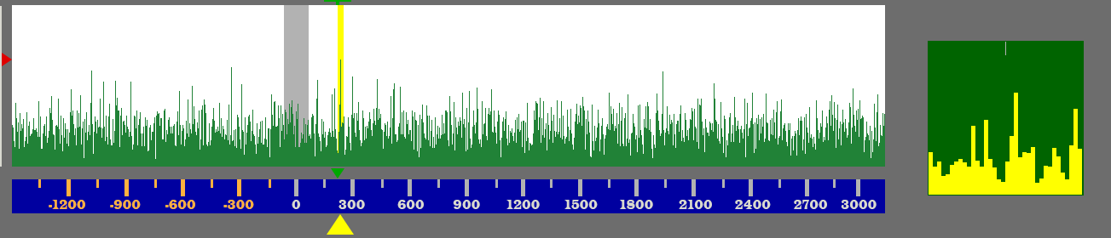

Rys. 39 Widmo sygnału w środowisku szumu białego przy uśrednianiu 2 FFT.

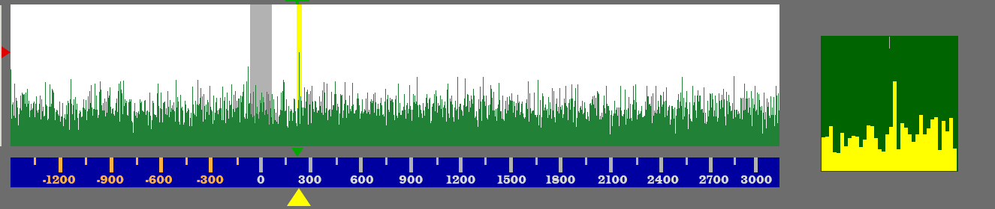

Rys. 40 Widmo sygnału w środowisku szumu białego przy uśrednianiu 4 FFT.

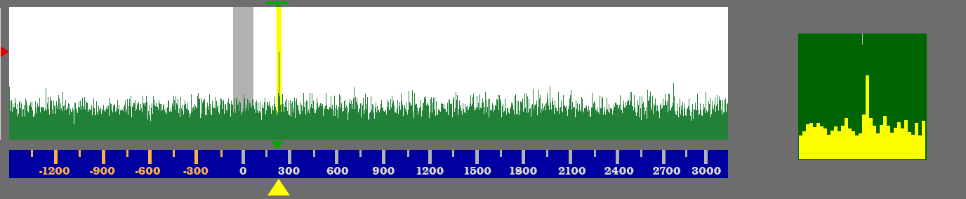

Rys. 41 Widmo sygnału w środowisku szumu białego przy uśrednianiu 8 FFT.

Przeprowadzone badanie udowodniło skuteczność selekcji sygnału spośród szumu dzięki wykorzystaniu uśredniania FFT. Im większa liczba uśrednianych widm, tym fluktuacje wielkości składowych zmniejszają się. Jako, że częstotliwość sygnału nie zmieniała się w czasie obserwacji, wartość odpowiadającej jej częstotliwości pozostawała wysoka po operacji uśredniania. Warto zauważyć, że moc szumu i moc sygnału nie ulegają zmianie przy wykorzystaniu uśredniania. Badanie pokazało, że dzięki tej metodzie możliwe jest uwidocznienie sygnału spośród szumu, który przybiera wartości częstotliwościowe wyższe niż składowa sygnału.

# Bibliografia

1. Smith S. W., *Cyfrowe przetwarzanie sygnałów*, Wydawnictwo BTC, Warszawa, 2003;
2. Lyons R.G., *Wprowadzenie do cyfrowego przetwarzania sygnałów*, Wydawnictwa Komunikacji i Łączności, Warszawa, 2006;
3. Lyons R.G., *Wprowadzenie do cyfrowego przetwarzania sygnałów*, Wydawnictwa Komunikacji i Łączności, Warszawa, 2010;
4. *Zestaw rakietowy S-200WE – opis techniczny*, Dowództwo wojsk obrony powietrznej kraju, Warszawa, 1989;
5. Sobkowski J., *Częstotliwościowa analiza sygnałów*, Wydawnictwo Ministerstwa Obrony Narodowej, Łódź, 1975;
6. Szabatin J., *Przetwarzanie sygnałów*, 2003;
7. Tumański S., *Technika pomiarowa*, Wydawnictwa Naukowo-Techniczne, Warszawa, 2007;
8. Zieliński T.P., *Cyfrowe przetwarzanie sygnałów: od teorii do zastosowań*, Wydawnictwa Komunikacji i Łączności, Warszawa, 2007;
9. Stranneby D., *Cyfrowe przetwarzanie sygnałów – Metody, Algorytmy, Zastosowania*, Wydawnictwo BTC, Warszawa, 2004;
10. Frąc Cz., *O sygnałach bez całek*, Radmor S.A., Gdynia, 2012;
11. Maloberti F., *Przetworniki danych,* Wydawnictwa Komunikacji i Łączności, Warszawa, 2010;

# Spis rysunków i tabel

## Spis rysunków

Nie można odnaleźć pozycji dla spisu ilustracji.

## Spis tabel

Nie można odnaleźć pozycji dla spisu ilustracji.

1. Zieliński T.P., *Cyfrowe przetwarzanie sygnałów: od teorii do zastosowań*, Wydawnictwa Komunikacji i Łączności, Warszawa, 2007, str. 1-2.
2. Szabatin J., *Przetwarzanie sygnałów*, 2003, str. 5;
3. Stranneby D., *Cyfrowe przetwarzanie sygnałów – Metody, Algorytmy, Zastosowania*, Wydawnictwo BTC, Warszawa, 2004, str. 13-18;
4. Strona internetowa: https://elektronikab2b.pl/technika/22631-pomiary-widma-klasycznymi-analizatorami-i-analizatorami-z-cyfrowa-p.cz.-cz.-1 (20.04.2019);
5. Szabatin J., *Przetwarzanie sygnałów*, 2003, str. 63-64;
6. Lyons R.G., *Wprowadzenie do cyfrowego przetwarzania sygnałów*, Wydawnictwa Komunikacji i Łączności, Warszawa, 2006, str. 72-76.
7. Opracowanie własne.
8. Opracowanie własne;
9. Lyons R.G., *Wprowadzenie do cyfrowego przetwarzania sygnałów*, Wydawnictwa Komunikacji i Łączności, Warszawa, 2006, str. 80-87.
10. Lyons R.G., *Wprowadzenie do cyfrowego przetwarzania sygnałów*, Wydawnictwa Komunikacji i Łączności, Warszawa, 2006, str. 88-95.
11. Szabatin J., Przetwarzanie sygnałów, 2003, str. 74;
12. Opracowanie własne.
13. Opracowanie własne.
14. Lyons R.G., *Wprowadzenie do cyfrowego przetwarzania sygnałów*, Wydawnictwa Komunikacji i Łączności, Warszawa, 2006, str. 132-147.
15. Zieliński T.P., *Cyfrowe przetwarzanie sygnałów: od teorii do zastosowań*, Wydawnictwa Komunikacji i Łączności, Warszawa, 2007, str. 241.
16. Lyons R.G., *Wprowadzenie do cyfrowego przetwarzania sygnałów*, Wydawnictwa Komunikacji i Łączności, Warszawa, 2006, str. 143.
17. Lyons R.G., *Wprowadzenie do cyfrowego przetwarzania sygnałów*, Wydawnictwa Komunikacji i Łączności, Warszawa, 2006, str. 37-40.
18. Strona internetowa: https://pl.wikipedia.org/wiki/Aliasing_(przetwarzanie_sygna%C5%82%C3%  
    B3w)#/media/File:AliasingSines.svg (20.03.2019).
19. Smith S. W., *Cyfrowe przetwarzanie sygnałów*, Wydawnictwo BTC, Warszawa, 2003, str. 47‑48.
20. Smith S. W., *Cyfrowe przetwarzanie sygnałów*, Wydawnictwo BTC, Warszawa, 2003, str. 48‑53.
21. Opracowanie własne na podstawie: http://ptgmedia.pearsoncmg.com/images/chap2_01310  
    89897/elementLinks/02fig04.gif (05.04.2019).
22. Lyons R.G., *Wprowadzenie do cyfrowego przetwarzania sygnałów*, Wydawnictwa Komunikacji i Łączności, Warszawa, 2010, str. 506-508;
23. Lyons R.G., *Wprowadzenie do cyfrowego przetwarzania sygnałów*, Wydawnictwa Komunikacji i Łączności, Warszawa, 2010, str. 451;
24. Opracowanie własne na podstawie Lyons R.G., *Wprowadzenie do cyfrowego przetwarzania sygnałów*, Wydawnictwa Komunikacji i Łączności, Warszawa, 2010, str. 506;
25. Lyons R.G., *Wprowadzenie do cyfrowego przetwarzania sygnałów*, Wydawnictwa Komunikacji i Łączności, Warszawa, 2010, str. 506 - 507;
26. Opracowanie własne na podstawie Lyons R.G., *Wprowadzenie do cyfrowego przetwarzania sygnałów*, Wydawnictwa Komunikacji i Łączności, Warszawa, 2010, str. 507;
27. Lyons R.G., *Wprowadzenie do cyfrowego przetwarzania sygnałów*, Wydawnictwa Komunikacji i Łączności, Warszawa, 2010, str. 48-52;
28. Opracowanie własne.
29. Strona internetowa: http://www.radary.az.pl/doppler.php
30. Opracowanie własne.
31. Opracowanie własne
32. Opracowanie własne.
33. Opracowanie własne.
34. Opracowanie własne.
35. Opracowanie własne.